

**PENGARUH PENAMBAHAN CAMPURAN**

**SERAT *FIBERGLASS* TERHADAP KUAT TEKAN BETON**

**SKRIPSI**

Diajukan Sebagai Salah Satu Syarat Dalam Rangka Penyelesaian Studi

Untuk Mencapai Gelar Sarjana Teknik

Program Studi Teknik Sipil

Oleh :

**KOKO GUSTI PRAKOSO**

**NPM. 6520600009**

**FAKULTAS TEKNIK DAN ILMU KOMPUTER**

**UNIVERSITAS PANCASAKTI TEGAL**

**2024**

**LEMBAR PERSETUJUAN NASKAH SKRIPSI**

Judul : Pengaruh Penambahan Campuran Serat *Fiberglass*                            Terhadap Kuat Tekan Beton.

Nama Penulis : Koko Gusti Prakoso

NPM : 6520600009

Telah disetujui oleh dosen pembimbing untuk dipertahankan dihadapan sidang dewan penguji skripsi Fakultas Teknik dan Ilmu Komputer Univeritas Pancasakti Tegal.

Hari : Selasa

Tanggal : 9 Juli 2024

Pembimbing I Pembimbing II



(Okky Hendra H., S.T., M.T) (M. Yusuf., S.T., M.T)

NIPY. 24461531983 NIPY. 24762061967

**HALAMAN PENGESAHAN**

Telah dipertahankan dihadapan sidang Dewan Penguji Skripsi Fakultas Teknik dan Ilmu Komputer Universitas Pancasakti Tegal

Pada hari : Kamis

Tanggal : 18 Juli 2024

**Ketua Penguji :**



(Teguh Hari Santoso, ST.,MT.) ………………….

NIPY. 2466451973

**Penguji Utama :**

(Isradias M, ST.,MT.) ………………….

****NIPY. 22561051983

**Penguji I**

(Okky Hendra H, ST.,MT.) ………………….

NIPY. 24461531983

**Penguji II**

(M. Yusuf, ST.,MT.) ………………….

NIPY. 24762061967

Mengetahui

Dekan Fakultas Teknik dan Ilmu Komputer



**HALAMAN PERNYATAAN**

Dengan ini saya menyatakan bahwa skripsi yang berjudul “ **PENGARUH PENAMBAHAN CAMPURAN SERAT *FIBERLASS* TERHADAP KUAT TEKAN BETON “** ini dan seluruh isinya adalah dibuat denan karya saya sendiri. Dalam penulisan skripsi ini saya tidak melakukan penjiplakan ataupun pengutipan dengan cara-cara yang tidak sesuai dengan etika yang berlaku sebagaimana mestinya. Demikian pernyataan ini untuk dijadikan sebagai pedoman bagi yang berkepentingan dan saya siap menanggung seala resiko dan sanksi yan diberikan apabila nantinya ditemukan adanya pelanggaran atas etika keilmuan dalam karya tulis ini, atau adanya claim atas karya tulis ini.

Tegal, 30 Juli 2024

Koko gusti prakoso

NPM. 65206000009

**MOTTO DAN PERSEMBAHAN**

**MOTTO**

”Allah tidak membebani seseorang melaikan sesuai denan kesangupannya”

( Q.S Al-Baqarah, 2:286 )

”Memulai dengan keyakinan menjalankan dengan penuh keikhlasan menyelesaikan dengan penuh kebahagiaan”

**PERSEMBAHAN**

Tiada lembar skripsi yang palin indah dalam laporan skripsi ini kecuali lembar persembahan, Bismillahirrahmanirrahim skripsi ini saya persembahkan untuk :

Kedua orang tua saya Bapak Eko Saputro dan Ibu Tanti Ponaliah yang selalu melangitkan doa-doa baik dan menjadikan motivasi untuk saya dalam menyelesaikan skripsi ini. Terimaksih sudah mengantarkan saya sampai di tempat ini, saya persembahkan karya tulis sederhana ini dan gelar untuk bapak dan ibu.

Kepada diri saya sendiri, terimakasih sudah berjuang dengan sekuat tenaga dan bertahan dalam keaadaan sesulit apapun sampai pada titik ini.

Kepada Dosen Pembimbing Bapak Okky Hendra H., ST., MT. dan Bapak Yusuf. ST., MT. yang sudah meluangkan waktunya untuk memberikan arahan dan ilmunya.

Kepada Bapak Ibu Dosen Fakultas Teknik Dan Ilmu Komputer khususnya Dosen Teknik Sipil yang sudah memberikan banyak ilmu selama dibangku perkuliahan.

Kepada teman-teman mahasiswa Teknik sipil yang sudah melewati susah senang bersama menjadi teman yang baik menjadi teman yang membuat saya semangat berkuliah.

Kepada Tim Beton yang menjadi patner dalam penyusunan skripsi ini terima kasih atas segala motivasi, bantuan, dukungan, waktu, dan ilmu yang dijalani Bersama. Terima kasih selalu mendengar keluh kesah penulis. Ucapan Syukur kepada Allah SWT. Karena diberikan teman terbaik seperti kalian.

**KATA PENGANTAR**

Dengan memanjatkan puja dan puji syukur kehadirat Allah SWT yang telah memberikan petunjuk, taufik dan hidayah-Nya, sehingga penulis dapat menyelesaikan skripsi ini dengan judul “PENGARUH PENAMBAHAN CAMPURAN SERAT *FIBERGLASS* TERHADAP KUAT TEKAN BETON”. Penyusunan skripsi ini dimaksudkan untuk memenuhi salah satu syarat dalam rangka menyelesaikan studi strata Program Studi Teknik Sipil.

Dalam penyusunan dan penulisan skripsi ini tidak lepas dari bantuan dan bimbingan berbagai pihak. Dalam kesempatan ini penulis mengucapkan terimakasih yang sebesar-besarnya kepada:

1. Bapak Dr. Agus Wibowo, ST., MT. Selaku Dekan Fakultas Teknik dan Ilmu Komputer Universitas Pancasakti Tegal.
2. Bapak Okky Hendra Hermawan, ST., MT. selaku Ketua Program Studi Teknik Sipil Fakultas Teknik dan Ilmu Komputer Universitas Pancasakti Tegal.
3. Bapak Okky Hendra Hermawan, ST., MT. Selaku Dosen Pembimbing I.
4. Bapak M. Yusuf, ST., MT. Selaku Dosen Pembimbing II.
5. Segenap Dosen dan Staff Fakultas Teknik dan Ilmu Komputer Universitas Pancasakti Tegal.
6. Orang Tua yang selalu mendukung putranya dalam menempuh Pendidikan dan teman-teman yang selalu memberikan dukungan pada penyusunan proposal skripsi ini.
7. Seluruh teman-teman Teknik Sipil Angkatan 2020 atas dukunangan dan bantuan serta semangat yang diberikan kepada penulis selama berkuliah.

Penulis menyadari bahwa proposal skripsi ini masih jauh dari sempurna, oleh karena itu penulis mengharapkan saran dan juga kritikan yang bersifat membangun. Semoga proposal skripsi ini bisa bermanfaat bagi semua pihak.

Tegal, 2 Juli 2024

Penulis

**ABSTRAK**

Koko Gusti Prakoso, 2024 “ **Pengaruh Penambahan Campuran Serat *Fiberglas* Terhadap Kuat Tekan Beton** “. Laporan skripsi Teknik Sipil Fakultas Teknik dan Ilmu Komputer Universitas Pancasakti Tegal 2024.

Pemakaian serat *fiberglass* sebagai bahan campuran beton sebagai struktur bangunan masih belum umum dan tidak banyak digunakan. Penambahan campuran serat *fiberglass* ke beton biasa dapat meningkatkan kekuatan lenturnya, tetapi jika terlalu banyak campuran serat dapat mengurangi kekuatan lentur. Serat *Fiberglass* yaitu kaca cair yang ditarik menjadi serat tipis dengan diameter mulai dari 0,005 sampai 0.01 mm. Digunakan sebagai komposit yang terbuat dari serat memiliki ketahanan dan kekuatan lebih baik daripada serat baja. Pencampuran serat pada beton menurunkan keretakan pada beton. Beton dengan campuran serat *Fiberglass* lebih sedikit retak dari pada beton tanpa campuran serat *Fiberglass,* tetapi penamahan serat *Fiberglass* secara berlebihan dapat menyebabkan masalah dalam pemadatan. Dengan demikian mengakibatkan kuat tekan beton menurun.

Pengujian laboratorium dilakukan denan menambahkan serat *fiberlass* pada beton. Penambahan serat *fiberglass* sebesar 0%, 0,3%, 0,6%, dan 0,9% dari total berat agregat. Pengujian yan dilakukan yaitu uji kuat tekan beton pada umur 7 hari, 14 hari, dan 28 hari dengan mutu f’c 16 MPa.

Hasil pengujian umur 7 hari berturut-turut adalah 10,8 MPa, 8,5 MPa, 11,70 MPa, dan 12,10 MPa. Pada umur 14 hari adalah 14,53 MPa, 12,9 Mpa, 10,4 MPa, dan 9,13 MPa. Dan diumur 28 hari adalah 21,23 MPa, 22,33 MPa, 18,57 MPa, dan 16,27 MPa. Dari hasil kuat tekan di atas bahwa kadar optimim penambahan serat *Fibrglass* dari berat total agregat yaitu pada prosentase 0,3% umur beton 28 hari dengan hasil kuat tekan rata-rata sebesar 22,33 MPa. Seiring bertambahnya serat *fiberglass,* maka semakin menurun kuat tekan beton tersebut.

**Kata kunci : Beton, Serat *Fiberglass,* Kuat Tekan**

***ABSTRACT***

*Koko Gusti Prakoso, 2024 "The Effect of Adding Fiberglass Fiber Mixtures on the Compressive Strength of Concrete". Civil Engineering thesis report, Faculty of Engineering and Computer Science, Pancasakti University, Tegal 2024.*

*The use of fiberglass fiber as a concrete mixture for building structures is still not common and is not widely used. Adding fiberglass fiber mixture to ordinary concrete can increase its flexural strength, but if there is too much fiber mixture it can reduce flexural strength. Fiberglass fiber is liquid glass that is drawn into thin fibers with diameters ranging from 0.005 to 0.01 mm. Used as a composite made from fibers that have better resistance and strength than steel fibers. Mixing fiber in concrete reduces cracks in concrete. Concrete mixed with Fiberglass fibers cracks less than concrete without a mixture of Fiberglass fibers, however, excessive addition of Fiberglass fibers can cause problems in compaction. This results in the pressure strength of the concrete decreasing.*

*Laboratory testing is carried out by adding fiberglass fibers to concrete. The addition of fiberglass fibers is 0%, 0.3%, 0.6%, and 0.9% of the total aggregate weight. The tests carried out were concrete compressive strength tests at 7 days, 14 days and 28 days with an f'c quality of 16 MPa.*

*The results of the 7 day age test were 10.8 MPa, 8.5 MPa, 11.70 MPa, and 12.10 MPa. At 14 days old it was 14.53 MPa, 12.9 MPa, 10.4 MPa, and 9.13 MPa. And at the age of 28 days it is 21.23 MPa, 22.33 MPa, 18.57 MPa, and 16.27 MPa. From the compressive strength results above, the optimal level of addition of Fiberglass fiber from the total weight of the aggregate is at a percentage of 0.3% for the concrete age of 28 days with an average compressive strength result of 22.33 MPa. As the fiberglass fibers increase, the compressive strength of the concrete decreases.*

***Keywords: Concrete, Fiberglass Fiber, Compressive Strength***

**DAFTAR ISI**

**COVER i**

**HALAMAN PERSETUJUAN ii**

**HALAMAN PENESAHAN KELULUSAN UJIAN iii**

**HALAMAN PERNYATAAN iv**

**MOTTO DAN PERSEMBAHAN v**

**KATA PENGANTAR vii**

**ABSTRAK ix**

***ABSTRACT* ix**

**DAFTAR ISI xiii**

**DAFTAR GAMBAR xv**

**DAFTAR TABEL xvii**

**DAFTAR LAMPIRAN xix**

**LAMBANG DAN NOTASI xx**

**BAB I PENDAHULUAN 1**

1. Latar Belakang 1
2. Batasan Masalah 3
3. Rumusan Masalah 4
4. Tujuan 5
5. Manfaat 5
6. Sistematika Penulisan 5

**BAB II LANDASAN TEORI 7**

1. Landasan Teori 7
2. Tinjauan Pustaka 31

**BAB III METODOLOGI PENELITIAN 38**

1. Metode Penelitian 38
2. Lokasi dan Waktu Penelitian 38
3. Variabel Penelitian 39
4. Instrumen Penelitian 40
5. Tahapan Penelitian 49
6. Metode Pengumpulan Data 65
7. Diagram Alur Penelitian 68

**BAB IV HASIL DAN PENELITIAN 69**

1. Rancangan Campuran Beton (*Mix desin*) 69
2. Hasil Penelitian 71
3. Pembahasan 88

**BAB V PENUTUP 95**

1. Kesimpulan 95
2. Saran 97

**DAFTAR PUSTAKA 98**

**LAMPIRAN - LAMPIRAN**

**DAFTAR GAMBAR**

Gambar 2.1 Serat *Fiberglass* 17

Gambar 2.2 Hubungan antara kekuatan tekan dan rasio air/semen untuk 102 mm (4”) kubus beton yang dipadatkan penuh untuk campuran berbagai proporsi yang dibuat dengan semen pordland biasa dari inggris pada tahun 1970 an. Nilai yang digunakan merupakan perkiraan konservatif pemilihan proporsi campuran beton (*mix design*)……………………... 20

Gambar 2.3 Slump Sebenarnya 23

Gambar 2.4 Slump Geser 24

Gambar 2.5 Slump Runtuh 25

Gambar 3.1 Lokasi Penelitian 35

Gambar 3.2 Saringan Agregat 37

Gambar 3.3 Meteran 38

Gambar 3.4 Batang Penusuk 39

Gambar 3.5 Alat Uji Slump 39

Gambar 3.6 Molen atau Mesin Pengaduk Beton 40

Gambar 3.7 Cetakan Beton 40

Gambar 3.8 Mesin Uji Kuat Tekan Beton 41

Gambar 3.9 Cawan 41

Gambar 3.10 Timbangan Duduk Digital 42

Gambar 3.11 Timbangan Digital 43

Gambar 3.12 Oven 43

Gambar 3.13 Mesin Los Angeles 44

Gambar 3.14 Agregat Halus 44

Gambar 3.15 Agregat Kasar 45

Gambar 3.16 semen 45

Gambar 3.17 Air 48

Gambar 4.1 Grafik Hasil Uji Kuat Tekan Beton Umur 7 Hari 69

Gambar 4.2 Grafik Hasil Uji Kuat Tekan Beton Umur 14 Hari 70

Gambar 4.3 Grafik Hasil Uji Kuat Tekan Beton Umur 28 Hari 71

Gambar 4.4 Grafik Kuat Tekan Konversi 7, 14, dan 28 Hari 73

Gambar 4.5 Hasil Penujian Kadar Lumpur Agregat Halus 76

Gambar 4.6 Penujian Kadar Air Agregat Halus 77

Gambar 4.7 Grafik Gradasi Agregat Halus 78

Gambar 4.8 Penujian Gradasi Agregat Halus 79

Gambar 4.9 Pengujian Berat Jenis dan Penyerapan Agregat Halus 80

Gambar 4.10 Grafik Gradasi Agregat Kasar 81

Gambar 4.11 Pengujian Gradasi Agregat Kasar 81

Gambar 4.12 Pengujian Keausan Agregat Kasar 82

Gambar 4.13 Pengujian Kadar Air Agregat Kasar 83

Gambar 4.14 Grafik normal Q-Q Plot 92

Gambar 4.15 Grafik Kelayakan Model Regresi / Model Fit 93

**DAFTAR TABEL**

Tabel 2.1 Batasan Gradasi Agregat Halus 13

Tabel 2.2 Gradasi Agregat Kasar 15

Tabel 2.3 Acuan nilai slump untuk beton segar pada elemen struktur 22

Tabel 2.4 Perbandingan faktor air semen 28

Tabel 3.1 Waktu Pelaksanaan Penelitian 36

Tabel 3.2 Variasi serat *Fiberglass*, umur benda uji, dan jumlah sampel 37

Tabel 3.3 Pengujian kadar air agregat kasar 52

Tabel 3.4 Pengujian tingkat kekerasan agregat kasar 54

Tabel 3.5 analisa saringan agregat halus 56

Tabel 3.6 Kandungan lumpur dan kotoran organis dari pasir 58

Tabel 3.7 Pengujian kadar air agregat halus 60

Tabel 3.8 Pengujian slump beton 63

Tabel 3.9 Pengujian kuat tekan 64

Tabel 4.1 Proporsi Campuran K 200 (f’c = 16,60 MPa) Beton per 1 m3 …..69

Tabel 4.2 Hasil Kuat Tekan Beton Umur 7 Hari 73

Tebal 4.3 Hasil Kuat Tekan Beton Umur 14 Hari 74

Tabel 4.4 Hasil Kuat Tekan Beton Umur 28 Hari 75

Tabel 4.5 Kuat Tekan Beton Keseluruhan 76

Tabel 4.6 Hasil Penujian Slump 78

Tabel 4.7 Penggunaan Air 78

Tabel 4.8 Hasil Pengujian Kadar Lumpur Agregat Halus 79

Tabel 4.9 Hasil Pengujian Kadar Air Agregat Halus 80

Tabel 4.10 Hasil Penujian Gradasi Agregat Halus 82

Tabel 4.11 Hasil Pengujian Berat Jenis dan Penyerapan Agregat Halus 83

Tabel 4.12 Hasil Pengujian Gradasi Agregat Kasar 84

Tabel 4.13 Hasil Pengujian Keausan Agregat Kasar 86

Tabel 4.14 Hasil Pengujian Kadar Air Agregat Kasar 87

Tabel 4.15 Normalitas Data 89

Tabel 4.16 Uji Variabel Entered/Removed 90

Tabel 4.17 Uji Koefesiensi Determinas 90

Tabel 4.18 Uji Signifikansi Simultan 91

Tabel 4.19 Uji Regresi Linier Sederhana 92

**DAFTAR LAMPIRAN**

Lampiran 1 Proses Pembuatan Beton

Lampiran 2 Hasil Uji Kuat Tekan Beton

**LAMBANG DAN NOTASI**

F’c : Mutu Beton

PBI : Peraturan Beton Indoesia

ASTM : American Standard Tastin and Material

SII : Standar Industri Indonesia

SNI : Standar Nasional Indonesia

Mg : Miligram

Kg : Kilogram

G : Gram

M³ : Meter Kubik

SK : Surat Keputusan

MPa : Mega Paskal

N : Newton

FAS : Faktor Air Semen

K : Karakteristik kg/cm³

M : Meter

L : Liter

BN : Beton Normal

BT : Bahan Tambah

Bs : British Standart

ACI : American Concrete Institute

PSI : Pound Per Square Inch

**BAB I**

**PENDAHULUAN**

1. **Latar Belakang**

Beton merupakan bahan bangunan yang terbuat dari campuran agregat kasar, agregat halus, semen,air dan bahan pelengkap lainnya. Bahan dasar beton tersedia dan mudah didapat. Keunggulan beton antara lain memiliki kuat tekan yang tinggi, mudah dalam pengolahan, bahan penyusun beton mudah didapatkan, beton mudah dibentuk sesuai keinginan, dan tahan terhadap cuaca (Hermawan et al., 2021). Hal ini yang menjadikan beton sebagai pilihan utama dalam konstruktsi bangunan. Beton mempunyai berat jenis sebesar 2200-2500 kg/m3. Mempunyai peranan berat sendiri dalam struktur bangunan gedung bertingkat (*High rise building*) sangatlah dominan karena semakin berat bangunan maka semakin besar momen inersia yang ditimbulkan karena berat beban bangunan itu sendiri.(Devina, 2017)

Beton mutu tinggi disebut juga beton kinerja tinggi karena sifat-sifatnya yang mana lebih baik dibandingkan beton biasa. Adapun kebelihan beton mutu tinggi dibandingkan denga beton normal memiliki kuat tekan yang tinggi sehinga dimensi dari bagian struktur bisa lebih tipis. Beton mutu tinggi banyak digunakan dalam berbagai jenis struktur seperti Gedung tinggi, Jembatan bentangan yang Panjang, Bendungan, Apron, Dermaga, Silo, Cerobong asap, Terowongan, dan lainnya.(Sumajouw, 2014)

Keunggulan beton adalah mampu menahan gaya tekan atau desak, dapat dibentuk sesuai kebutuhan, tidak mudah terbakar dan bahan baku mudah didapat, harga tidak terlalu mahal, perawatan sederhana, dan tahan lama. Campuran beton berifat lunak dapat dibentuk sesuai kebutuhan dan untuk bangunan bertingkat tinggi penekanannya pada tulangan dan perhitungan.

struktur yang tepat dan akurat. Bersifat getas ( *Brittle )* merupakan kelemahan dari beton, yang berarti beton tidak dapat menahan beban Tarik dan hamper tidak mau menahan beban Tarik. Oleh karena itu, beton tidak diperhitungkan sebagai penahan kekuatan tarik. (Rulhendri et al., 2013)

Seiring dengan kemajuan teknologi, dari beberapa penelitian semakin jelas bahwa kita bisa menciptakan teknologi baru atau paling tidak mengembangkan penelitian sebelumnya. Oleh karena itu, bisa menghasilkan produksi teknologi beton yang lebih mutu dan efesien. Para peneliti dari negara-negara besar termasuk amerika dan inggris telah melakukan beberapa ercobaan dengan cara menambahkan bahan tambah bersifat kimiawi maupun fisikal pada campuran beton. Salah satu bahan pengganti yang digunkanan bersifat fisikal yaitu serat baja ( *steel fiber ).* Ide yang mendasari penambahan serat yaitu memberikan tulangan serat pada beton disebar secara acak agar mencegah retakan yang terjadi akibat pembebanan.(Miswar, 2023)

Pemakaian serat *fiberglass* sebagai bahan campuran beton sebagai struktur bangunan masih belum umum dan tidak banyak digunakan. Penambahan campuran serat *fiberglass* ke beton biasa dapat meningkatkan kekuatan lenturnya, tetapi jika terlalu banyak campuran serat dapat mengurangi kekuatan lentur (Mustari,2011). Serat *Fiberglass* yaitu kaca cair yang ditarik menjadi serat tipis dengan diameter mulai dari 0,005 sampai 0.01 mm. Digunakan sebagai komposit yang terbuat dari serat memiliki ketahanan dan kekuatan lebih baik daripada serat baja. Pencampuran serat pada beton menurunkan keretakan pada beton. Beton dengan campuran serat *Fiberglass* lebih sedikit retak dari pada beton tanpa campuran serat *Fiberglass,* tetapi penamahan serat *Fiberglass* secara berlebihan dapat menyebabkan masalah dalam pemadatan. Dengan demikian mengakibatkan kuat tekan beton menurun.(Irfan, 2022)

Maka berdasarkan permasalahan diatas penelitian ini penulis akan mencoba menambahkan campuran beton dengan menggunakan serat *Fiberglass* sebagai pengujian kuat tekan beton.Berdasarkan hal tersebut peneliti akan melakukan penelitian dengan judul **“ Pengaruh Penambahan Campuran Serat *Fiberglass* Terhadap Kuat Tekan Beton *“.***

1. **Batasan Masalah**

Pada penelitian ini penulis memberi beberapa Batasan masalah yaitu sebaga berikut :

1. Pengujian beton hanya menggunakan tambahan Serat *Fiberglass.*
2. Pengujian kuat tekan beton dilakukan pada umur beton 7 , 14, dan 28 hari.
3. Nilai beton pada penelitian rencana 16,60 Mpa.
4. Jumlah sampel dibuat 36 sampel,Dimana setiap penambahan serat *Fiberglass* pada umur beton terdiri dari 3 sampel benda uji dengan campuran serat *Fiberglass* 0,3% , 0,6% , 0,9% dari berat agregat dengan umur perawatan masing-masing 7, 14, dan 28 hari.
5. Benda uji yang digunakan dalam penelitian berbentuk silinder dengan diameter 150 mm dan tinggi 300 mm.
6. Semen yang digunakan menggunakan semen pordland type 1 Tiga Roda.
7. Pasir yang digunakan berasal dari Danahwari.
8. Agregat kasar diambil dari Kaligung Kabupaten Tegal.
9. Air yang digunakan berasal dari Laboratorium Teknik Sipil Universitas Pancasakti Tegal.
10. Nilai slump yang digunakan dalam penelitian 10 ± 2 cm.
11. Serat *Fiberglass* yang digunakan jenis *Chopper Strand Mat.*
12. Ukuran serat *Fiberglass* yang digunakan yaitu 3,0 x 3,0 cm.
13. Tidak menggunakan bahan Aditif beton.
14. **Rumusan Masalah**

Rumusan masalah dalam penelitian ini sebagai berikut :

1. Bagaimana hasil nilai kuat tekan beton dengan penambahan campuran serat *Fiberglass* prosentase 0,3% , 0,6% , dan 0,9% dihitung dari berat total agregat pada usia beton 7, 14, dan 28 hari ?
2. Berapa kadar optimum Serat *Fiberglass* untuk nilai kuat tekan beton ?
3. **Tujuan**

Tujuan yang ingin dicapai penulis dalam penelitian ini sebagai berikut :

1. Mengetahui kekuatan beton dengan campuran serat *Fiberglass* pada variasi umur 7, 14, dan 28 hari.
2. Mengetahui kadar optimum Serat *Fiberglass* untuk nilai kuat tekan beton.
3. **Manfaat**

Peneliti mempunyai beberapa manfaat, antara lain sebagai berikut :

1. Memberikan inovasi baru pada campuran beton untuk kuat tekan jika tujuan penelitian ini tercapai dibandingkan beton konvensional.
2. Dapat digunakan untuk perbandingan dan referensi pada penelitian selanjutnya.
3. Memberikan informasi kepada pembaca tentang manfaat pencampuran serat *Fiberglass* sebagai pelengkap pembuatan beton.
4. **Sistematika Penulisan**

Untuk membuat skripsi ini lebih mudah dipahami, kerangka dan pedoman penulisannya harus dijelaskan secara sistematis, sistematika yang digunakan dalam penulisan yaitu sebagai berikut :

BAB I PENDAHULUAN

Bab awal memuat Latar Belakang, Rumusan Masalah, Tujuan, Manfaat, dan Sistematika Penulisan.

BAB II LANDASAN TEORI

Bab ini menjelaskan tentang Landasan Teori serta tinjauan Pustaka tentang penelitian-penelitian sebelumnya dibahas dalam bab ini.

BAB III METODOLOGI PENELITIAN

Bab ini berisi Metode Penelitian, Waktu dan Tempat Penelitian, Populasi, Sampel dan Teknik pengambilan Sampel, Metode pengumpulan Data, Metode Analisis Data, dan Diagram Alur Penelitian.

BAB IV HASIL PENELITIAN DAN PEMBAHASAN

Bab ini memuat Penelitian dan Pembahasan, Hasil Penelitian disajikan dalam bentuk Data Bersama dengan Uraian. Data juga disajikan dalam bentuk Gambar, Diagram, Grafik, dan Tabel.

BAB V PENUTUP

Bab Penutup dari Skripsi ini disebut sebagai Bab Terakhir, Bab ini mencangkup Kesimpulan dan Saran. Kesimpulan menyampaikan Hasil dari Penelitian dan Saran berisi anjuran yang disampaikan kepada pihak yang berkepentingan terhadap Penelitian ini.

DAFTAR PUSTAKA

LAMPIRAN-LAMPIRAN

**BAB II**

**LANDASAN TEORI**

1. **Landasan Teori**
2. Beton

Beton merupakan bahan bangunan komposit yang terdiri dari kombinasi agregat dan pengikat semen. Jenis beton yang paling umum adalah beton semen Portland, yang terdiri dari agregat ineral (kerikil dan pasir), semen, dan air. Beton normal adalah beton yang mempunyai berat isi (2200 – 2500) kg/m³ menggunakan agregat alam yang dipecah. Beton dengan mutu sedang didefenisikan dengan beton yang mempunyai kuat tekan 20-30 MPa. Pengujian kuat tekan beton dengan benda uji silinder diameter 150 mm dan tinggi 300 mm. (SNI 03-2834-2000)

Setelah Pencampuran dan peletakan, biasanya beton dianggap mengering. Sebenarnya beton tidak menjadi padat karena air menguap, tetapi semen berhidrasi membuat bagian-bagiannya lebih kuat satu sama lain dan akhirnya membentuk bahan yang mirip dengan batu. Beton digunakan untuk membuat jalan, jembatan, struktur parkiran, pondasi, perkerasan jalan, struktur bangunan, dasar pagar dan gerbang, dan semen didalam bata atau tembok blok. Nama lama untuk beton yaitu batu cair.

Beton memiliki kuat tekan yang tinggi, tetapi memiliki kuat tarik yang rendah. Menurut Mulyono (2007) bahwa nilai kuat tekan beton dan kuat tariknya tidak berbanding lurus. Setiap Upaya untuk meningkatkan kualitas kekuatan tekan hanya akan menghasilkan peningkatan yang kecil

dalam kekuatan tariknya. Nilai kuat tarik berkisar 9% - 15% dari nilai kuat tekannya, cukup sulit untuk mengukur nilai pastinya. Pendekatan hitungan biasanya dilakukan dengan menggunakan modulus of rapture, yaitu tegangan tarik beton yang muncul saat pengujian kuat tekan beton normal. Kecilnya kuat tarik dari beton ini adalah kelemahan dari beton biasa. Untuk mengatasi hal ini, beton digabungkan dengan tulangan beton yang biasanya terbuat dari baja.

Beton serat yaitu beton yang ditambahkan serat, pada umunya berbentuk batang-batang yang berukuran 5 – 500 mikrometer dengan Panjang sekitar 25 mm. Bahan serat dapat berupa serat asbestos, serat plastik (*polypropylene)*, atau potongan kawat baja (Mulyono, 2004). Dalam hal ini, serat dapat dianggap dengan agregat dengan bentuk yang sangat tidak bulat. Adanya serat menyebabkan sifat kemudahan pekerjaan berkurang dan mempersulit segregasi. Serat dalam beton berguna untuk lebih detail daripada beton biasa.

1. Bahan Penyusun Beton

Beton dengan berbagai bahan tambahan untuk memenuhi kebutuhan setiap struktur. Beton terdiri dari agregat halus, agregat kasar, semen, air, dan bahan tambah. Beton memiliki bahan penyusun dan tujuan tertentu, berikut merupakan bahan penyusun beton.

1. Semen

Semen adalah bahan pengikat penting yang digunakan dalam dunia konstruksi. Campuran antara semen semen dan air menghasilkan pasta semen, jika campuran ditambahkan bahan agregat halus menghasilkan mortar, dan apabila ditambahkan agregat kasar menghasilkan beton segar yang mengeras menjadi beton keras.(Mulyono, 2004)

Semen yang digunakan dalam penelitian ini yaitu jenis semen PCC *(Portland Composite Cement)*. Semen tipe PCC mempunyai karakteristik yang mirip dengan semen Portland pada umumnya, tetapi mempunyai kualitas yan baik, raah lingkungan, dan hara yang lebih murah. ( Haris Santoso et al., 2021). Menurut *SNI 15-2049-2004* terdapat macam tipe semen Portland dan penggunaannya, berikut beberapa macam-macam tipe semen Portland.

1. Semen Pordland tipe I

Semen ini digunakan sebagai keperluan konstruksi umum yang tidak menggunakan persyaratan khusus terhadap panas hidrasi dan kekuatan tean awal. Cocok jika dipakai pada tanah dan air yang mengandung sulfat 0,0% - 0,10% dan bisa digunakan untuk bangunan rumah pemukiman, Gedung bertingkat, struktur rel, perkerasan jalan, dan lain-lain.

1. Semen Pordland tipe II

Semen ini digunakan pada konstruksi bangunan dari beton massa yang memerlukan ketahanan sulfat ( pada lokasi tanah dan air yang mengandung sulfat antara 0,10% samoai 0,20% dan juga panas hidrasi sedang, contohnya bangunan yang berada dipingir laut, saluran irigasi, tanah rawa, dan landasan jembatan.

1. Semen Pordland tipe III

Semen ini dugunakan untuk bangunan yang memerlukan kekuatan tekan awal tinggi pada fase permulaan setelah pengikatan terjadi, contohnya untuk pembuata jalan beton dan bangunan dalam air yang tidak terlalu memerlukan ketahanan terhadap serangan asam sulfat.

1. Semen Pordland Tipe IV

Semen ini digunakan sebagai keperluan konstruksi yang membutuhkan jumlah dan kenaikan panas harus diminimalkan. Oleh sebab itu, semen jenis ini mendapatkan Tingkat kuat beton lebih lambat daripada semen pordland tipe I.tipe semen ini dipakai sebagai struktur beton massif seperti dam gravitasi besar yang mana kenaikan temperature akibat panas yang dihasilkan selama proses curing merupakan factor kritis.

1. Semen Pordland tipe V

Semen ini digunakan sebagai konstruksi bangunan pada air dan tanah yang mengandung sulfat melebihi 0,20% dan cocok digunakan sebagai instalasi pengolahan limbah pabrik, jembatan, pelabukan, konstruksi dalam air, dan pembangkit Listrik tenaga air.

1. Super Masonry Cement

Semen ini bisa digunakan sebagai konstruksi permukiman Gedung, irigasi, jalan yang struktur betonnya maksimal K 225. Dan dapa juga digunakan sebagai pembuatan paving block, hollow brick, gentng beton, dan bahan bangunan lainnya.

1. Oil Well Cement, Class G-HSR ( High Sulfate Resistance )

Adalah semen yang khusus dipakai sebagai pembuatan sumur minyak bumi dan gas alam dengan konstruksi sumur minyak bawah permukaan laut dan bumi, OWC yang tela diproduksi yaitu class G, HSR ( High Sulfat Resistance ) dan bisa disebut “ BASIC OWC”.

1. Air

Air diperlukan untuk bereaksi dengan semen, serta sebagai bahan pelumas antara butir agregat supaya mudah dikerjakan dan dipadatkan. Pemberian air yang berlebihan bisa menurunkan mutu beton dan membuat beton menjadi porus. Dalam ASTM C 31 dan C 192, dijelaskan bahwa beton pada dasarnya merupakan pengkondisian beton supaya stabil dalam suhu kelembaban yang terkontrol, yaitu T = 23 ± 2 °C dan RH = 95 ± 5 %.(Hermawan, 2018)

Beton pada konstruksi umumnya mempunyai nilai factor air semen. Factor air semen adalah perbandingan antara air dan semen. Nilai factor air semen harus di cek secara baik dan benar, karena akan berpengaruh pada kekuatan beton yang dihasilkan. Penggunaan air yang secara berlebihan akan menghasilkan gelembung air setelah proses hidrasi selesai. Tetapi, jika penggunaan air yang kurang menyebabkan hidrasi tidak selesai.

1. Agregat Halus

Menurut SNI 03-2834-2000 agregat halus memiliki dimensi maksimum 5,0 mm merupakan pasir alam hasil produksi dari industri pemecah batu sebagai hail desintegrasi batuan yang terjadi secara alami. Agregat halus memiliki ukuran butir kurang dari 5,00 mm dan tertahan pada saringan No. 4 Dalam PBI 1971 menjelaskan syarat-syarat pada agregat halus sebagai berikut.

1. Bentuk butiran agregat halus yang kuat dengan kualitas yang tidak mudah rusak oleh kondisi cuaca panas atau hujan.
2. Agregat halus tidak terdapat kandungan organic yang terlalu banyak.
3. Kandungan lumpur yang terdapat pada agregat halus tidak boleh megandung 5% brat agregat kering, apabila melebihi maka agregat perlu dibersihkan terlebih dahulu untuk menghilangkan kandungan lumpur.
4. Agregat halus harus terdiri dari butiran yang memiliki ukuran bervariasi dan apabila proses pengayakan menggunakan saringan yang telah dijelaskan dalam PBI 1971 Pasal 3.4 ayat 1 bahwa :
5. Jumlah agregat halus yang tertahan pada saringan 4 mm harus paling sedikit 2% dari total berat agregat halus
6. Jumlah agregat halus yang tertahan pada saringan 1 mm harus paling sedikit 10% dari total berat agregat halus.
7. Jumlah agregat halus yang tertahan pada saringan 0,25 mm berkisar 80% - 90% dari total berat agregat halus.

Sesuai dengan *British Standart* (BS) untuk persyaratan agregat halus, menurut SK.SNI T-15-1991-03 dibagi menjadi empat zona seperti yang ditunjukan pada table berikut.

**Tabel 2.1** Batas Gradasi Agregat Halus

|  |  |  |  |  |
| --- | --- | --- | --- | --- |
| LUBANG  SARINGAN (MM) | PERSEN BERAT BUTIR YANG LEWAT SARINGAN | | | |
| WILAYAH  I | WILAYAH  II | WILAYAH III | WILAYAH IV |
| 10 | 100 | 100 | 100 | 100 |
| 4,8 | 90 - 100 | 90 - 100 | 90 - 100 | 95 - 100 |
| 2,4 | 60 - 95 | 75 - 100 | 85 - 100 | 95 – 100 |
| 1,2 | 30 – 70 | 55 - 90 | 75 - 100 | 90 – 100 |
| 0,6 | 15 - 34 | 35 - 59 | 60 - 79 | 80 - 100 |
| 0,3 | 5 - 20 | 8 - 30 | 12 – 40 | 15 - 50 |
| 0,15 | 0 - 10 | 0 – 10 | 0 - 10 | 0 – 15 |

Sumber : Teknolgi Beton, Ir. Tri Mulyono, ST

1. Agregat Kasar

Agregat kasar yaitu partikel yang memiliki ukuran butir lebih besar dari 4,80 mm. Ukuran yang lebih besar dari 4,80 mm akan dibelah lagi menjadi diameter 4,00 mm sampai 4,80 mm dan hasilnya disebut sebagai kerikil beton sedangkan 40 mm disebut sebagai kerikil kasar. Menurut PBI 1971 agregat kasar memiliki syarat-syarat sebagai berikut.

1. Agregat kasar dalam campuran beton dapat berbentuk batu pecah yang berasal dari pembentukan alami dan kerikil.
2. Agregat kasar tidak boleh mengandung lumpur lebih dari 1% dari total berat agregat, agregat harus dicuci agar kandungan lumpur berkurang.
3. Agregat kasar tidak mengandung zat yang dapat merusak beton.
4. Ukuran maksimum agregat kasar menurut SNI 2847-2013 SNI 2847 : 2013
5. 1/5 dari ukuran terkecil dari kedua cetakan
6. 1/3 tebal pelat
7. 3/4 jarak bersih antar tulangan atau kawat, tendon prategang.

Batas gradasi agregat menurut *British standart* (BS) yaitu sebagai berikut.

**Tabel 2.2** Gradasi Agregat Kasar

|  |  |  |  |
| --- | --- | --- | --- |
| LUBANG  SARINGAN | PERSEN BUTIR YANG MELEWATI SARINGAN MAKSIMAL UKURAN BUTIR | | |
| 40 mm | 20 mm | 12,5 mm |
| 40 | 95 – 100 | 100 | 100 |
| 20 | 30 – 70 | 95 - 100 | 100 |
| 12,5 | - | - | 90 – 100 |
| 10 | 10 – 35 | 25 - 35 | 40 - 85 |
| 4,8 | 0 – 5 | 0 - 10 | 0 – 100 |

Sumber : Teknologi Beton, Ir. Trimulyono , MT

1. Zat adiktif

Menurut SNI 03-2495-1991 bahan adiktif yaitu bahan dalam tambahan zat dalam bentuk bubuk atau cair yang dicampurkan sampai batas tertentu ke dalam campuran beton selama pencampuran ubtuk mencapai sifat-sifat tertentu dari beton ( kemudahan, waktu curing, kekedapan, pengeraan, dan daya tahan ). Bahan tambahan menurut SNI 2495 : 1991 sebagai berikut.

1. Bahan tambah tipe A yaitu bahan yang digunakan untuk mengurangi jumlah pada kadar air yang ditambhakan untuk beton tergantung pada konsistensinya yang ditentukan.
2. Bahan tambahan tipe B yaitu bahan yang digunakan untuk tujuan memperlambat waktu pengerasan beton.
3. Bahan tambahan tipe C yaitu yang digunakan untuk tujuan agar beton cepat mengeras dan meningkatkan awal beton.
4. Adiktif tipe D yaitu bahan yang digunakan untuk mengurangi campuran beton sesuai komposisi dan juga mempercepat pengerasan dan menambah kekuatan awal beton.
5. Adiktif tipe E yaitu bahan yang digunakan untuk tujuan mengurangi air yang dicampur.
6. Adiktif tipe F yaitu bahan yang digunakan untuk mengurangi air dalam campuran sebesar 12% atau lebih, agar beton pada konsistensi yang diterapkan.
7. Adiktif tipe G yaitu bahan yang digunakan untuk mengurngi air dalam campuran sebesar 12% atau lebih agar beton sesuai konsistensi yang ditentukan serta memperlambat waktu ikatan beton.
8. Serat *Fiberglass*

Serat *Fiberglass*  pada umumnya digunakan sebagai bahan utama pembuatan GRC ( *Glassfiber Rienforced Cement Board)* untuk penggati tulangan. Penambahan campuran serat *Fiberglass* ke beton biasa dapat meningkatkan kekuatan lenturnya, tetapi terlalu banyak campuran serat dapat mengurangi kekuatan lentur. Serat biasanya berbentuk batang dan memiliki panjang antara 10 mm sampai 25 mm. untuk mencegah retakan kecil yang disebabakan oleh pembebanan, susut, atau panas hidrasi. Serat dimasukan secara merata ke dalam beton secara acak. ( Utomo et al., 2023)

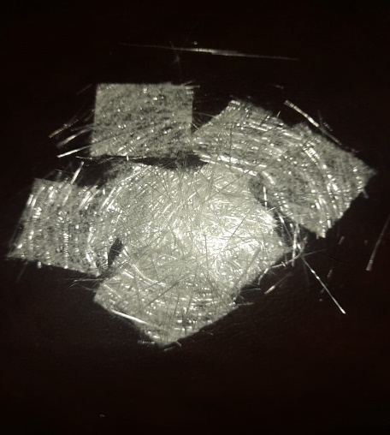Serat *Fiberglass* yang digunakan pada penelitian ini menggunakan jenis *Chopper Strand Mat* dengan variasi penambahan 0,3%, 0,6%, dan 0,9% dari berat agregat. Penambahan serat *Fiberglass* diharapkan mampu meningkatkan kuat tekan beton, campuran tersebut dipakai agar meningkatkan ketahanan retak diawal.

**Gambar 2.1** Serat *Fiberglass*

( *Sumber : Pribadi* )

1. Pemelihan Campuran Beton (*Mix Design*)

Pada majalah *british*, pemilihan bahan-bahan serta proporsinya disebut sebagai *Mix Design*. Meskipun demikian, memiliki kelemahan karena menyiratkan bahwa pemilihan yaitu bagian dari proses desain structural. Hal ini tidak benar karena desain structural berkaitan degan kinerja beton dan bukan proporsi bahan secara rinci yang akan menjamin kinerja tersebut.

Meskipun desain struktur kebanyakan tidak mengutamakan pemilihan maksimal, desain tersebut menerapkan dua kriteria untuk pemilihan ini yaitu kekuatan beton dan daya tahannya. Selain itu, pemulihan proporsi campuran harus mempertimbangkan metode pengangkutan beton, terutama jika direncanakan pemompaan. Kriteria penting lainnya yaitu : waktu setting, luasnnya perdarahan, dan penyelesaian akhir. Ketiganya harus saling terkait.

Pada pemilihan proporsi campuran beton secara sederhana yaitu proses memilih bahan beton yang sesuai dan menetukan jumlah relatifnya dengan tujuan memproduksi beton seekonomis mungkin dengan sifat-sifat minimum tertentu. Yang paling utama daya tahan, kekuatan, dan konsistensi yang diperlukan.

1. Spesifikasi

Spesifikasi beton menetukan proporsi agregat kasar, agregat halus, dan semen. Karena variabilitas bahan campurannya, beton yang memiliki proporsi semen agregat yang tetap dan kemampuan kerja tertentu mempunyai kekuatan yang bervariasi.

Secara umum, dengan menetapkan kekuatan serta bahan campuran serta proporsinya, serta bentuk dan Tingkat agregat, tidak memberikan ruang untuk penghematan dalam pemilihan campuran, dan membuat kemajuan dalam produksi campuran yang ekonomis dan memuaskan atas dasar tersebut. Kecenderungan modern adalah spesifikasi menjadi tidak terlalu ketat, bisa menetapkan nilai-nilai yang membatasi tetapi juga memberikan panduan proporsi camuran tradisional untuk kepentingan kontraktor yang tidak ingin menggunakan bahan kualitas tinggi. Nilai pembatas dapat mencangkup sebagai berikut.

1. Kekuatan tekan minumim yang diperlukan dari pertimbangan structural.
2. Rasio air atau semen maksimum dan / atau kandungan semen minimum dan, dalam kondisi paparan tertentu dandungan udara masuk minimum untuk memberikan daya tahan yang memadai.
3. Kandungan semen yang maksimal untuk menghindari dari retak akibat dai siklus suhu pada beton massa.
4. Kandungan semen yang maksimal untuk menghindari retak susut jika pada kondisi kelembaban rendah.
5. Kepadatan minimum untuk bendungan gravitasi dan bangunan serupa.
6. Kekuatan Rata-rata dan Kekuatan Minimum

Kuat tekan yaitu salah satu dari dua sifat beton yang paling penting dan yang lainnya adalah daya tahan. Pada dasarnya, kuat tekan rata-rata yang diperlukan pada umur biasannya 28 hari, menentukan rasio atau semen nominal campuran. Pada gambar dibawah ini menjelaskan beton yang dibuat pada akhir tahun 1970 an dengan semen pordland biasa asal dari inggris yang diawetkan pada suhu normal. Jika digunakan kurva dari jenis yang ditunjukan pada gambar dibawah ini, maka jenis semen harus diketahui karena laju pengerasan semen berbeda-beda setiap jenisnya. Saat bahan semen yang berbeda digunakan, variasi dalam tingkat perolehan kekuatan bisa enjadi lebih besar, namun setelah umur satu atau dua tahun kekuatan beton yang yang dibuat dengan semen yang berbeda menjadi kurang lebih sama.

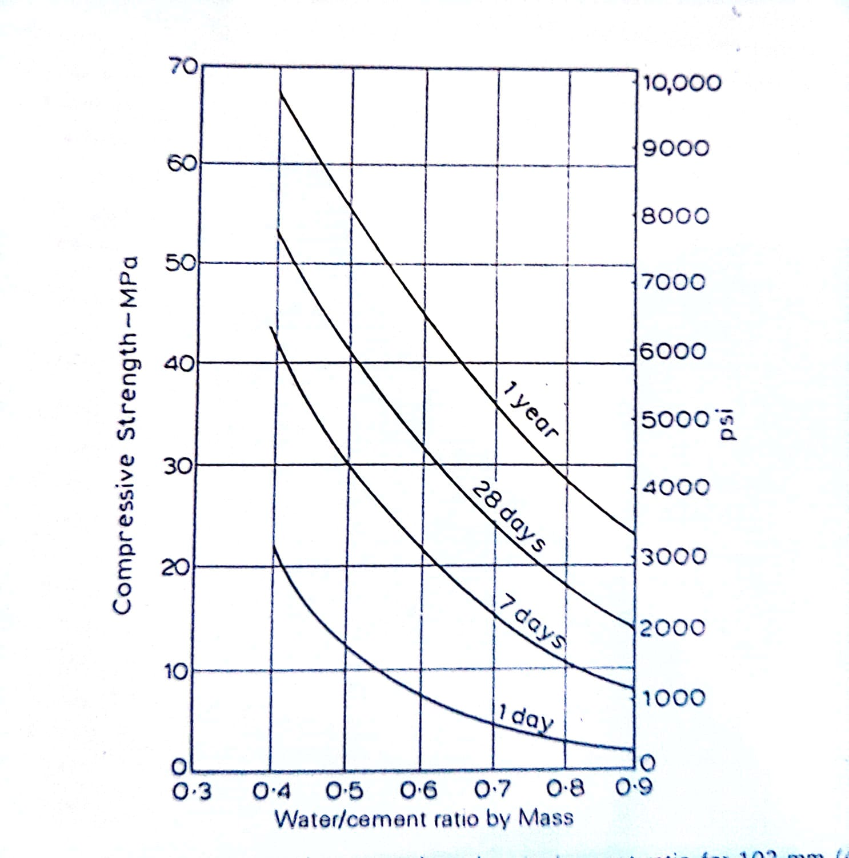

**Gambar 2.2** Hubungan antara kekuatan tekan dan rasio air/semen untuk 102 mm (4”) kubus beton yang dipadatkan penuh untuk campuran berbagai proporsi yang dibuat dengan semen pordland biasa dari inggris pada tahun 1970 an. Nilai yang digunakan merupakan perkiraan konservatif pemilihan proporsi campuran beton (*mix design*)

(*Sumber : Buku*)

Menurut ACI 318-0214 dan ASTM C 94-94, kepatuhan nilai kekuatan  tertentu, fe dicapai jika memenuhi kedua persyaratan di bawah ini antara  lain :

1. Nilai rata-rata seluruh himpunan hasil pengujian tiga kali berturut-turut paling sedikit sama dengan f.
2. Tidak ada hasil pengujian yang berada di bawah/lebih besar dari 3,5 MPa (500 psi).
3. Pengujian Slump

Slump test yaitu pengujian sederhana yang paling umum digunakan dalam pekerjaan beton. Oleh krena itu, kecelakaan beton kecelakaan beton segar dikaitkan dengan slumpnya. Berkurangnya kecelakaan akibat cuaca panas, misalnya, disebut sebagai slump loss. Uji slump berguna apakah ada peruahan pada kadar air, apabila gradasi agregat dan material adalah seragam. Jika jumlah air konstan, slump berguna untuk menunjukan adanya perbedaan pada gradasi atau adanya perbandingan berat yang salah. Uji slump memiliki kelemahan yaitu tidak dapat mengukur kecelakaan campuran beton yang kaku. (Humaidi et al., 2011)

**Tabel 2.3** Acuan nilai slump untuk beton segar pada elemen struktur.

|  |  |  |  |
| --- | --- | --- | --- |
| No. | Elemen Struktur | *Slump* Maks (cm) | *Slump* Min (cm) |
| 1 | Plat pondasi, pondasi telapak bertulang | 12,5 | 5,0 |
| 2 | Pondasi telapak tidak bertulang, konstruksi bawah tanah | 9,0 | 2,5 |
| 3 | Plat lantai, balok, kolom, dinding | 15,0 | 7,5 |
| 4 | Jalan beton bertulang | 7,5 | 5,0 |
| 5 | Pembetonan masal | 7,5 | 2,5 |

Sumber : (*PBI-1971-Peraturan-Beton-Bertulang-Indonesia N.1-2*, n.d.)

Berdasarkan SNI 1972 : 2008 nilai slump beton bisa didapatkan dengan cara mengurangi nilai tinggi alat slump dengan tinggi beton. Berikut persamaan yang bisa digunakan.

S = Ta – Tb

Dimana :

S : Nilai Slump Beton (mm)

Ta : Tinggi Alat (mm)

Tb : Tinggi Beton (mm)

Pengujian slump harus dilakukan pada permukaan beton yang rata serta tidak terjadi keruntuhan geser. Slump dapat dibagi menjadi tiga jenis yaitu :

1. Slump Sebenarnya

Slump dapat disebut slump sebenarnya jika penurunan umum dan tanpa adukan beton yang pecah. Pengambilan nilai slump sebenarnya yaitu menghitung jumlah penurunan terkecil dari puncak kerucut.

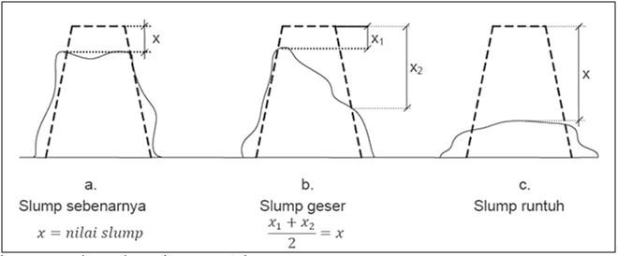

**Gambar 2.3 Slump Sebenarnya**

(*Sumber : Wikipedia*)

1. Slump Geser

Slump geser adalah jika setengah puncaknya tergeser atau tergelincir kebawah pada bidang yang miring. Pengambilan nilai slump memiliki dua cara yaitu mengukur penururnan minimum dan penurunan rata-rata dari puncak kerucut tersebut. Jika terjadi keruntuhan geser beton, maka tidak bisa ditentukan karena jika terjadi keruntuhan geser beton tidak diizinkan Ketika uji slump. Namun, menurut PBI 1971 N.I.-2 jika mengalami keruntuhan geser beton, nilai slump dihitung rata-rata seperi pada gambar berikut.

**Gambar 2.4 Slump Geser**

(*Sumber : Wikipedia*)

Berdasarkan gambar di atas didapatkan rumus seperti persamaan berikut.

x = $\frac{X_{1 +} X_{2}}{2}$

Dimana :

$X_{1}$: Slump Atas (cm)

$X_{2}$: Slump Atas (cm)

$X$: Slump (cm)

1. Slump Runtuh

Slump runtuh adalah adukan beton yang berada pada kerucut runtuh secara total akibat dari adukan beton yang terlalu encer, nilai slump ini dapat diambil dengan mengukur minimum dari puncak kerucit seperti pada gambar berikut.



**Gambar 2.5 Slump Runtuh**

(*Sumber : Wikipedia*)

1. Kuat Tekan Beton

Kuat tekan beton yaitu besarnya muatan yang dikenai pada bagian Tengah balok beton pada kedua tepi ujung balok tersebut ditopang dengan tumpuan karena beban yang bekerja sehingga beton lebih menekan kebawah. Fenomena terjadinnya retak tulangan dari material pembentuk beton sampai menyebabkan keruntuhan bangunan akibat keruntuhan besarnya beban yang tidak proporsional dengan gaya-gaya dalam yang berusaha mempertahankan intregritas bangunan bangunan dalam mendukung beban jika dapat mengimbangi gaya dalam, maka kerusakan dalam konstruksi dapat diminimalkan. (Rulhendri et al., 2013)

Kuat tekan beton dinyatakan sebagai tegangan maksimum f’c jika beton beton sudah berumur 28 hari. Menurut mulyono 2015, yang mempengaruhi mutu dari kekuatan beton diagi menjadi tiga bagian yaitu :

1. Proporsi bahan-bahan penyusunan.
2. Langkah-langkah perancangan.
3. Perawatan serta kondisi saat pelaksanaan pengecoran, hal ini dipengaruhi oleh lingkungan setempat.

Berikut rumus yang digunakan untuk mencari nilai kuat tekan beton.

f’c = $\frac{P}{A}$

Dimana :

f’c : Kuat Tekan Beton ( MPa)

P : Beban Maksimum ( N )

A : Luas Permukaan Yang Dibebani ( mm2 )

Pengujian kuat tekan beton menggunakan metode beton standar yang telah diatur oleh SNI 1974 : 2011 dengan langkah-langkah : mesin kuat tekan dihidupkan kemudian benda uji yang sudah siap dikaping diletakan pada landasan beton bagian bawah dan permukaan yang dikaping dibagian atas. Pembebanan benda uji dilakukan sampai benda uji mengalami keretakan.

Kekuatan beton dapat dipengaruhi factor-faktor berikut :

1. Umur beton

Beton memiliki kekuatan tekan yang meningkat seiring dengan umurnya. Kuat tekan beton akan meningkat dengan cepat ( linier ) sampai umur 28 hari, tetapi setelah itu hanya akan meningkat sedikit. Dalam beberapa kasus, kuat tekannya akan meningkat selama beberapa tahun. Usia 28 hari menentukan kekuatan tekan beton. Untuk struktur yang membutuhkan kekuatan awal tinggi, campuran dapat dikombinasikan dengan semen khusus atau ditambah dengan bahan kimia. Namun, tetap menggunakan jenis semen tipe I ( OPC-1 ).

Menurut Mulyono (2005), salah satu faktor utama yang menentukan laju penuaan beton adalah penerapan semen, yang memiliki kecenderungan secara langsung meningkatkan kinerja tekan beton. Sementara itu, Tjokrodimuljo (2007) menyatakan bahwa kekuatan tekan beton akan meningkat seiring dengan umurnya. Dalam hal ini, umur mengacu pada jumlah waktu yang telah berlalu sejak beton dicetak. Kuat tekan beton meningkat dengan cepat pada awalnya, tetapi seiring berjalannya waktu peningkatan ini semakin lambat. Selain itu, setelah 28 hari peningkatannya hanya sebagian kecil dari sebelumnya. Standar kuat tekan betony aitu kuat tekan beton pada umur 28 hari.

1. Faktor Air Semen

Faktor air semen (FAS), juga dikenal sebagai perbandingan air semen (WCR) adalah perbandingan antara berat air dan semen porland dalam campuran adukan beton. FAS adalah perbandingan antara jumlah air dan jumlah semen dalam campuran beton dan berfungsi sebagai :

1. Memungkinkan reaksi kimia yang menyebabkan pengikatan dan pengerasan berlangsung
2. Beton dapat dikerjakan dengan mudah (*workability)*

Faktor persamaan air semen sebagai berikut.

$FAS \left(\frac{kg}{l}\right)= \frac{Berat Air (kg/m^{3})}{Jumlah Semen(\frac{l}{m^{3}})}$

Secara umum, beton meiliki kekuatan yang lebih rendah jika memiliki nilai FAS yang lebih tinggi. Namun, karena jelas ada Batasan untuk nilai FAS terendah. Nilai FAS yang lebih rendah tidak selalu berarti menghasilkan peningkatan kekuatan beton. FAS dn kehalusan butiran semen menentukan ketebalan lapisan yang memisahkan partikel beton. Menurut Mulyono T (2004).

Perbandingan faktor air semen dengan kondisi lingkungan dapat ditunjukan pada table berikut.

**Tabel 2.4** Perbandingan Faktor Air Semen

|  |  |  |  |
| --- | --- | --- | --- |
| Keadaan lingkungan | Kondisi normal | Basah, kering (bergantian) | Di bawah pengaruh Sulfat / Air Laut |
| Koreksi langsung atau yang hanya memiliki penutup tulangan kurang dari 25 mm | 0,53 | 0,49 | 0,40 |
| Struktur dinding penahan, pilar, balok, buttman | - | 0,53 | 0,44 |
| Beton tertanam di pilar, balok, kolom | - | 0,44 | 0,44 |
| Struktur balok lantai di atas tanah | - | - | - |
| Beton terlindung dari perubahan atmosfer | - | - | - |

Sumber: Mulyono (2003)

1. Kepadatan Beton

Beton yang kurang padat akan berongga, sehingga mengurangi kuat tekan beton tersebut.

1. Jumlah Pasta Semen

Pasta semen mengukat butiran agregat dalam beton. Pasta semen bekerja paling baik Ketika semua permukan agregat tertutup oleh pasta semen dan semua pori-pori di antaranya terisi penuh dengn psta semen. Jika pasta beton kecil, itu tidak cukup untuk mengisi pori-pori antara semua butiran yang berarti lebih sedikit sabungan antara butiran dan menghasilkan kuat tekan beton lebih rendah.

Namun, jika ada terlalu banyak pasta semen di dalam beton, kekuatan tekannya akan didominasi elah pasta semen daripada agregat. Karena pasta semen biasannya memiliki kekuatan tekan yanglebih rendah daripada agregat. Terlalu banyak pasta semen akan menurunkan kekuatan beton. Perubahan jumlah pasta semen juga sama dengan perubahan jumlah pasta semen pada nilai FAS yang sama.

1. Jenis Semen

Setiap jenis emen pordland termasuk juga semen pordland pozolam, memiliki karakteristik yang mempengruhi kekuatan tekan beton. Sifat-sifat ini termasuk pengerasan cepat.

1. Sifat-Sifat Agregat

Agregat pengusun beton terdiri dari agregat kasar (kerikil atau batu pecah) dan agregat halus (pasir). Sifat agregat yang mempengaruhi kekuatan tekan beton dapat dilihat sebagai berikut.

1. Kekerasan permukan, permukaan kasar dan tidak licin agregat membuat rekatan antaranya dn pasta semen lebih kuat daripada permukaan halus dan licin.
2. Bentuk agregat, berbeda dengan batu kerikil yang bulat, agregat dengan bentuk bersudut saling mengunci dan sulit digeserkan.
3. Kuat tekan agregat, agregat mengisi sekitar 70% volume beton, sehingga kuat tekan agregat mendominasi kuat tekan beton. Beton yang meiliki kuat tekan rendah juga bisa dihasilkan apabila agregat yang dipakai mempunyai kuat tekan.

1. **Tinjauan Pustaka**

Berdasarkan dari judul penelitian yang diambil oleh penulis yaitu **“Pengaruh Penambahan Campuran Serat *Fiberglass* Terhadap Kuat Tekan Beton”.** Oleh karena itu, penulis menyertakan beberpa referensi yang dapat mendukung penelitian seperti dibawah ini.

1. Pengaruh Nilai Kuat Tekan Beton EPS Dengan Penggunaan *Fiberglass* dan Perawatan *Curing* dan *Non Curing*, Devina (2017)

Penelitian ini bertujuan untuk mengetahui pengaruh *Fiberglass* terhadap kuat desak dan kuat tarik belah beton serta penggunaan EPS (*Expand Polystyrene*) sebagai pengganti agregat halus. Hasil dari penambahan *Fiberglass* pada variasi 0,5%, 1%, 1,5% pada beton EPS terhadap nilai kuat tekan dan tarik belah beton mengalami peningkatan. Hasil nilai kuat rata-rata sebesar 25,276 MPa serta 23,767 pada uji kuat desak beton berumur 28 hari dengan variasi *Fiberglass* 0,5% dan 1,5% dengan proses curing umur beton 28 hari. Pada penggunaan beton EPS dengan serat *Fiberglass* bisa menghasilkan nilai kuat tekan beton serta kuat tarik beton secara meningkat.

1. Analisa Kuat Tekan Beton Akibat Pengaruh Penggunaan Limbah Batu Bata, Hermawan et al., (2021)

Dari hasil pengujian kuat tekan beton umur 28 hari dengan penambahan serbuk batu bata mengalami penurunan kekuatan, dimana pada presentase 10% serbuk batu bata mempunyai kuat tekan rata-rata 18,85 MPa, pada presentase 15% menghasilkan kuat tekan rata-rata 18,20 MPa, dan pada presentase 20% menghasilkan kuat tekan rata-rata 18,15 MPa. Masih lebih rendah dari beton normal tanpa campuran serbuk batu bata yan mempunyai kuat tekan rata-rata 23,75 MPa.

1. Pemanfaatan Limbah *Bottom Ash* sebagai bahan Campuran Agregat Halus dengan penambahan Tetes Tebu pada Pembuatan Beton Terhadap Nilai Kuat Tekan Beton, Haris Santoso et al., (2021)

Hasil dari penelitian tersebut menunjukan pengaruh dari limbah bottom ash dan tetes tebu (*molase*) dari variasi tersebut antara lain 5%, 10%, dan 15% tidak dapat meningkatkan mutu beton dibandingkan campuran beton normal dengan nilai kuat tekan sebesar 25,10 MPa secara teknis, namun secara target untuk beton mutu 24 MPa dengan variasi campuran 5% dan 10% sudah mencapai dengan nilai sebesar 24,93 MPa dan 24,35 MPa.

1. Pengaruh Penambahan Serat *Fiberglas* dan Substitusi *Fly Ash* Terhadap Pengujian *Self Compacting Concrete*, Sianipar (2021)

Penelitian ini mempunyai tujuan untuk mengetahui bagaimana *Fiberglass* berpengaruh terhadap karakteristik beton SCC dan sifat mekanis beton serta penambahan serat optimum. Kuat tarik dan ketahanan juga dapat meningkat diawal serta mengurangi sifat getas beton. Penggunaan *Fly ash* 10% sebagai pengganti Sebagian semen serta penambahan *Fiberglass* dalam SCC sebesar 0%, 0,4%, dan 0,8% dari volume beton. Pengujian kuat desak beton berumur 7, 28, 56 hari dengan variasi *Fiberglass* didapat nilai maksimal kuat tekan beton dengan variasi 0% sebesar 43,93 MPa, 5,76 MPa, dan 49,97 MPa. Pengujian kuat tarik belah beton didapat niai maksimal pada variasi 0,1% dengan nilai optimum sebesar 3,59 MPa, 5,76 MPa, dan 6,28 MPa. Sedangkan untuk pengujian kuat lentur paling tinggi dengan umur beton 28 hari dengan variasi 0,1% sebesar 8,61 MPa. Penelitian ini disimpulkan penambahan *Fiberglass* bisa meningkatkan kuat lentur serta kuat tarik belah beton, namun mengurangi nilai kuat tekan terhadap beton SCC.

1. Pengaruh Perawatan Terhadap Kuat Tekan Beton, Hermawan (2018)

Penelitian ini memiliki tujuan pengaruh perawatan terhadap kuat tekan beton. Metode yang digunakan pada penelitian ini yaitu kuat tekan beton, hasil analisa rata-rata dan hasil analisa menggunakan regresi. Hasil perawatan lapangan menggunakan nilai rata-rata memliliki nilai yaitu 299,05 kg/cm2 mendekati nilai kuat tekan beton yang direncanakan 300 kg/cm2 ,sedangkan beton perawatan laboraturium memiliki nilai kuat tekan beton yang melebih nilai kuat tekan beton yang direncanakan memiliki nilai kuat tekan 380,32 kg/cm2 dan beton tanpa perawatan memiliki nilai kuat tekan 269,21 kg/cm2 . Kuat tekan beton hasil analisa menggunakan regresi yang paling mendekati nilai kuat tekan beton yang direncanakan yaitu beton perawatan lapangan sebesar 296,67 kg/cm2 dan beton perawatan laboraturium 379,38 kg/cm2 dan beton tanpa perawatan 277,61 kg/cm2 . Kuat tekan beton perawatan laboraturium dan perawatan lapangan menggunakan karung goni basah dapat mencapai nilai kuat tkan beton yang direncanakan, sedangkan kuat tekan beton tanpa perawatan memilki nilai kuat tekan dibawah nilai kuat tekan yang direncanakan.

1. Kajian Tentang Penambahan Serat Terhadap Kuat Tekan. Rulhendri (2013).

Penelitian ini memiliki tujuan untuk mengetahui seberapa besar pengaruh serat (fiber) untuk menahan kuat tarik dan kuat tekan beton secara maksimum dan pemilihan bahan dasar serat kawat bendrat adalah untuk mengetahui seberapa jauh kuat tekan beton. Teknik mendapatkan data tentang kuat tekan dilakukan uji tekan menggunakan mesin uji tekan dan pembebanan dilakukan denan beban titik P. beton umur 3 hari degan campuran normal tanpa serat menghasilkan kuat tekan 152,60 kg/cm2. Sedangkan kuat tekan beton dengan penambahan bendrat sebesar 0,5% adalah 208,40 k/cm2, naik 37% dari semula dan begitu jua dengan penambahan kawat bendrat 2% adalah 251,00 k/cm2 terjadi kenaikan 64,41%. Hasil kuat tekan pada umur 14 hari secara berurutan 202,00 k/cm2, 276,45 k/cm2, dan 336,14 k/cm2. Dan pada umur 28 hari menghasilkan nilai kuat tekan secara berurutan sebesar 240,00 k/cm2, 319,00 k/cm2, dan 382,30 k/cm2. Penambahan serat kawat bendrat secara dramatis mampu menaikan kuat tekan beton, baik pada umur 3 hari maupun pada umur 14 hari maupun pada umur 28 hari.

1. Pengaruh Penambahan Serat *Fiberglass* dan *Superplasticizer* Terhadap Kuat Tekan, Modulus Elastisitas, dan Kuat Tarik Belah Beton, Fadlurrohman (2022)

Penelitian ini memiliki tujuan untuk mengetahui kadar optimum serat *Fiberglass* terhadap nilai kuat tekan beton, nilai modulus elastisitas beton, nilai kuat tarik belah beton, dan nilai peningkatan kuat tarik belah beton. Nilai slump yang digunakan 10 $±$ 2 cm. Dengan menggunakan *mix design* mengacu SNI 2834-2000 dan mengunakan mutu beton rencana sebesar 25 MPa. Hasil dari penelitian ini menunjukan bahwa beton dengan campuran serat *Fiberglass* prosentase 0,9% mendapatkan kuat tekan optimum sebesar 24,91 MPa. Pada nilai modulus elastisitas mendpatkan nilai optimum pada 0,9% dengan penambahan serat *Fiberglass* sebesar 32540,484 MPa. Sedangkan kuat tarik belah beton optimum dengan penaambahan serat *Fiberglass* pada prosentase 0,6% adalah sebesar 2,75 MPa. Peningkatan kuat tarik belah beton disebabkan karena pengaruh penambahan serat *Fiberglass* sebagai bahan campuran. Nilai yang didapatkan pada kuat tekan beton meningkat tetapi hasilnya tidak mencapai mutu rencana.

1. Pengujian Kuat Tekan Beton Mutu Tinggi, Sumajouw (2014)

Penelitian ini memiliki tujuan menetahui perilaku mekanisme dari beton mutu tinggi yang bisa diaplikasikan sebagai elemen struktur maupun pada system struktur secara keseluruan dan untuk megetahui kurva hubungan antar umur beton. Hasil grafik hubungan antara variasi umur beton terhadap nilai kuat tekan beton menunjukan bahwa semakin lama umur beton mutu tini terjadi peningkatan kuat tekan beton, dimana kuat tekan beton paling optimum pada umur 28 hari. Kuat tekan beton umur 28 hari sebesar 62,64 MPa. Kuat tekan beton pada umur 3 hari mencapai 58%, 7 hari mencapai 78%, umur 14 hari mencapai 88%, dan umur 21 hari mencaapai 93% disbandingkan dengan kuat tekan pada umur 28 hari.

1. Pengaruh Nilai Slump Terhadap Kuat Tekan, Humaidi (2011)

Penelitian ini memiliki tujaun untuk mengetahui pengaruh variasi nilai slump terhadap kuat tekan beton. Air bukan hanya sebaai reaksi kimia semen pada beton namun juga untuk menentukan kemudahan penerjaan (*workability*) beton. Nilai slump yan tinggi menimbulkan kekhawatiran apabila kuat tekan beton tidak sesuai rencana. Variasi nilai slump yaitu slump 30, slump 60, dan slump 90. Hasil kuat tekan terdapat perbedaan, tetapi variasi nilai slump tidak berpenaruh secara signifikan terhadap kuat tekan beton terutama pada beton umur 28 hari dan kuat tekan rencana jua bisa tercapai.

1. Pengaruh Penambahan Serat Ijuk Terhadap Kuat Tekan Beton, Sidabutar et al., (2022)

Penelitian ini memiliki tujuan pengaruh penggantian sebaian semen dengan serat ijuk dengan presentase serat 2% terhadap kuat tekan beton. Dari pengujian kuat tekan mendapatkan penurunan kuat tekan rata-rata beton pada beton serat 4 cm sebesar 1,40%, pada beton serat 6 cm sebesar 4,20%, dan untuk beton serat 8 cm mengalami penurunan sebesar 7,90% masing-masing terhadap beton non serat. Didapatkan bahwa beton non serat lebih baik dari beton berserat. Semakin panjang serat yan digunakan maka kuat tekannya akan semakin menurun.

Penelitian yang dilakukan saat ini berbeda dengan penelitian sebelumnya yang sudah pernah dilakukan perbedaannya yaitu dalam penelitian ini mengetahui pengaruh penambahan Serat *Fiberglass* tanpa menggunakan bahan tambah *Superplasticizer* yang akan diuji kuat tekan beton. Penggunaan Serat *Fiberglass* pada penelitian ini menggunakan variasi 0,3%, 0,6%, dan 0,9% dari berat total agregat dan dilakukan pengujian pada umur 7 hari, 14 hari, dan 28 hari. Menggunakan mutu beton f’c 16 MPa.

**BAB III**

**METODOLOGI PENELITIAN**

1. **Metode Penelitian**

Metode penelitian digunakan oleh peneliti untuk mengumpulkan dan menemukan Solusi masalah. Metode penelitian yaitu Langkah penting dalam menyelesaikan masalah. Pada penelitian ini, pemeriksaan strategi yang digunakan adalah Teknik percobaan atau eksperimen. Menurut Hermawan (2018), metode eksperimen yaitu suatu metode penelitian yang dipakai untuk mencari pengaruh perlakuan tertentu terhadap yang lain pada keaadaan yang terkendalikan.

1. **Lokasi dan Waktu Penelitian**
2. Lokasi Penelitian

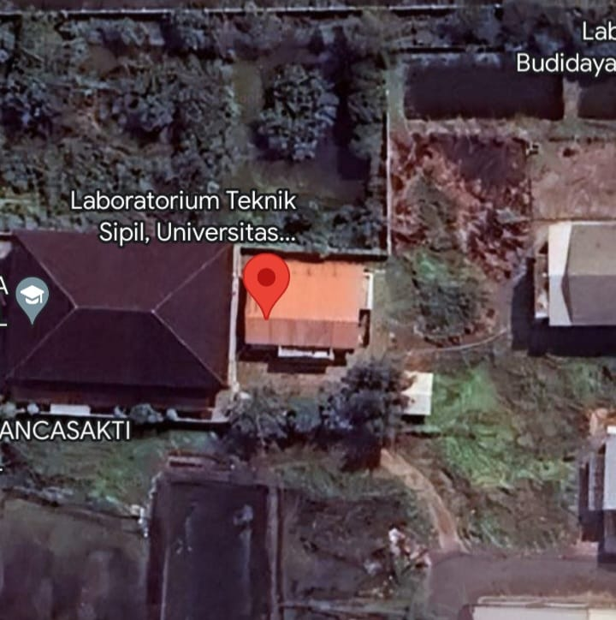Laboratorium Teknik Sipil Universitas Pancasakti Tegal, Jl. Halmahera  
 km. 01 Mintaragen, Tegal Timur, Kota Tegal, Jawa Tengah, 52121.

**Gambar 3.1 Lokasi Penelitian**

(*Sumber : Google Maps*)

1. Waktu Penelitian

Berikut merupakan tabel waktu pelaksanaan penelitian yaag dibutuhkan peneliti untuk menyelesaikan penelitian.

**Tabel 3.1** Waktu Pelaksaaan Penelitian

|  |  |  |  |  |  |  |  |  |  |  |  |
| --- | --- | --- | --- | --- | --- | --- | --- | --- | --- | --- | --- |
| No. | Tahapan Kegiatan | Tahun 2023 | | | Tahun 2024 | | | | | | |
| Okt | Nov | Des | Jan | Feb | Mar | Apr | Mei | Jun | Jul |
| 1. | Penentuan Judul |  |  |  |  |  |  |  |  |  |  |
| 2. | Pengumpulan Referensi |  |  |  |  |  |  |  |  |  |  |
| 3. | Pengajuan Judul |  |  |  |  |  |  |  |  |  |  |
| 4. | Penyusunan Proposal |  |  |  |  |  |  |  |  |  |  |
| 5. | Bimbingan Proposal |  |  |  |  |  |  |  |  |  |  |
| 6. | Seminar Proposal |  |  |  |  |  |  |  |  |  |  |
| 7. | Penelitian Beton |  |  |  |  |  |  |  |  |  |  |
| 7. | Pengolahan Data |  |  |  |  |  |  |  |  |  |  |
| 8. | Penyusunan Skripsi |  |  |  |  |  |  |  |  |  |  |
| 9. | Ujian  Skripsi |  |  |  |  |  |  |  |  |  |  |

1. **Variabel Penelitian**

Menurut Sugiyono (2009), menyatakan bahwa variable penelitian yaitu segala sesuatu yang ditetapkan para peneliti untuk dipelajari dengan tujuan mendapatkan informasi tentang hal tersebut kemudian mengasilkan kesimpulan.

**Tabel 3.2** Variasi Serat *Fiberglass,* Umur Benda Uji, dan Jumlah Sampel

|  |  |  |  |  |
| --- | --- | --- | --- | --- |
| Kode Benda Uji | Variasi Serat *Fiberglass* | Uji Kuat Tekan Beton | | |
| 7 Hari | 21 Hari | 28 Hari |
| BN | Beton Normal | 3 | 3 | 3 |
| BT 0,3% | Serat *Fiberglass* 0,3% | 3 | 3 | 3 |
| BT 0,6% | Serat *Fiberglass* 0,6% | 3 | 3 | 3 |
| BT 0,9% | Serat *Fiberglass* 0,9% | 3 | 3 | 3 |
| Junlah | | 12 | 12 | 12 |
| Jumlah Total | | 36 | | |

1. **Instrumen Penelitian**

Berikut Instrumen yang dibutuhkan pada saat penelitian yaitu :

1. Alat Penelitian

Berikut peralatan yang digunakan pada penelitian, antara lain :

1. Saringan

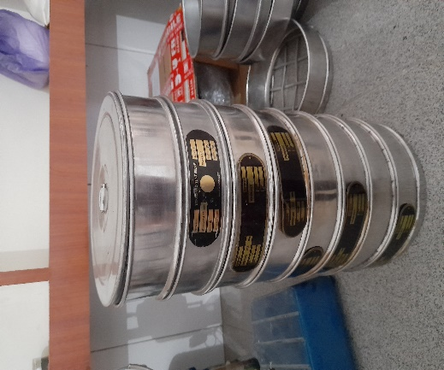

**Gambar 3.2 Saringan Agregat**

(*Sumber :Dokumentasi Pribadi)*

Saringan No. 11/2 (38,1 mm), No. 1 ( 25,4 mm), No. 3/8 (9,5 mm), No. 4 (4,75 mm), No. 8 (2,36 mm) yaitu ukuran saringan yang digunakan untuk pengujian analisis saringan agregat kasar dan halus.

1. Meteran

Digunakan pada saat engujian slump test untuk mengukur penurunan adukan beton.

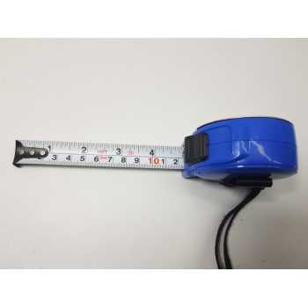

**Gambar 3.3 Meteran**

(Sumber : Dokumentasi Pribadi)

1. Batang penusuk

Batang ini dibuat dari baja dengan panjang 60 cm dan diameter batang 16 cm. Batang ini berfungsi untuk pengujian test slump, pengujian berat isi, dan juga untuk memadatkan beton di dalam silinder.

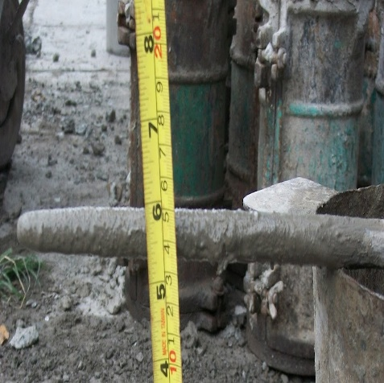

**Gambar 3.4 Batang Penusuk**

( *Sumber : Pencarian batang penusuk Google.com*)

1. Alat Uji Slump

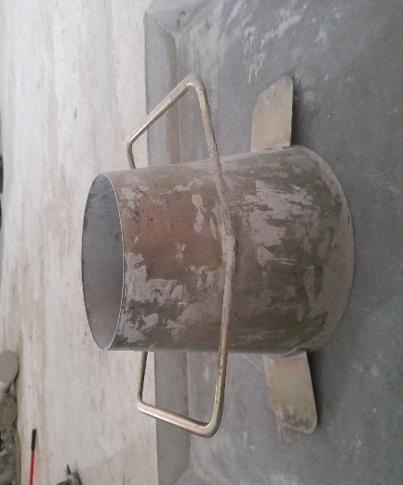Alat ini dibuat dari baja tebal 2 mm berbentuk kerucut dengan diameter atas 100 mm dan bawah 200 mm. Alat ini digunakan pada saat test slump setelah pengadukan beton.

**Gambar 3.5 Alat Uji Slump**

(*Sumber : Dokumentasi Pribadi*)

1. Molen atau mesin pengaduk beton

Molen juga bisa disebut sebagai mesin pengaduk, yang berfungsi untuk mencampurkan bahan-bahan agar tercampur secara merata.

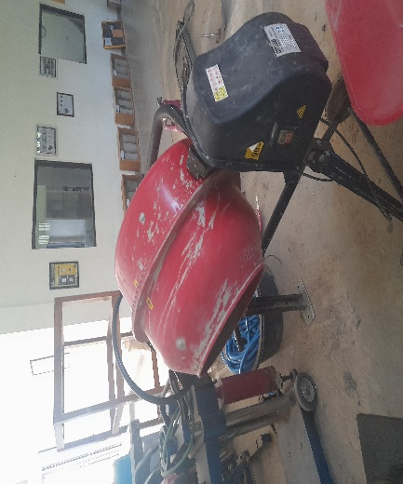

**Gambar 3.6 Molen atau Mesin Pengaduk Beton**

(*Sumber : Dokumentasi Pribadi*)

1. Cetakan Beton

Cetakan berupa silinder dengan diameter 150 mm dan tinggi 300 mm digunakan untuk mencetak beton.

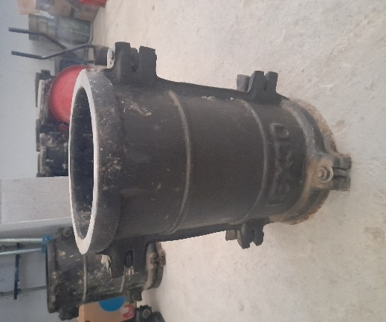

**Gambar 3.7 Cetakan Beton**

(*Sumber ; Dokumentasi Pribadi*)

1. Mesin Uji Kuat Tekan Beton

Mesin ini digunakan untuk mengukur ketahanan material terhadap kuat tekan.

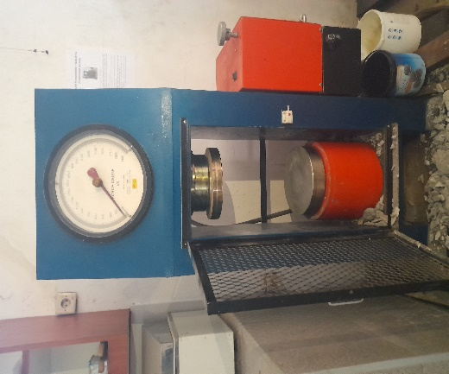

**Gambar 3.8 Mesin Uji Kuat Tekan Beton**

(*Sumber : Dokumentasi Pribadi*)

1. Cawan

Cawan digunakan sebagai wadah untuk material sebelum pengujian. Cawan terbuat dari alumunium sehingga tahan terhadap panas. Pada penelitian ini cawan diguakan untuk analia saringan, kadar air, kadar lumpur, dan berat jenis.

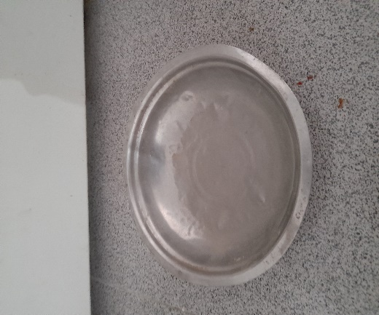

**Gambar 3.9 Cawan**

(*Sumber : Dokumentasi Pribadi)*

1. Timbangan

Timbangan yang digunakan ada dua jenis yaitu :

1. Timbangan Duduk Digital

Digunakan untuk menimbang bahan campuran yang akan dijadikan beton dan juga sebagai pemeriksaan berat jenis agregat kasar.

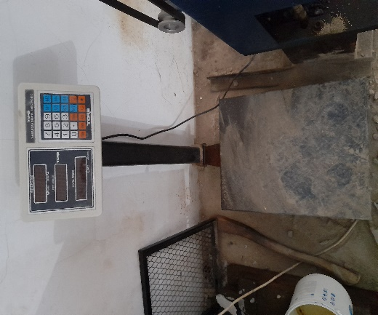

**Gambar 3.10 Timbangan Duduk Digital**

(*Sumber : Dokumentasi Pribadi*)

1. Timbangan digital

Digunakan untuk menimbang berat jenis, kadar air, kadar lumpur, berat beton, dan cawan.

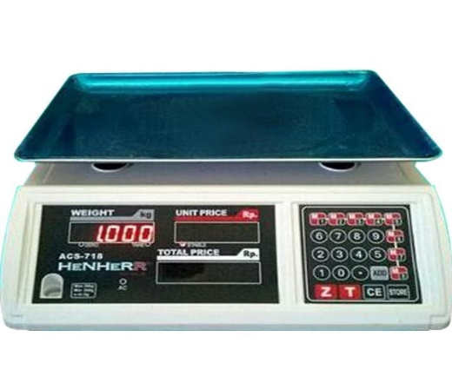

**Gambar 3.11 Timbangan Digital**

(*Sumber : Pencarian Timbangan Digital Google.com*)

1. Oven

Oven yaitu alat yang digunakan untuk memanaskan atau mengeringkan agregat setelah dicuci agar tidak ada kadar airnya.

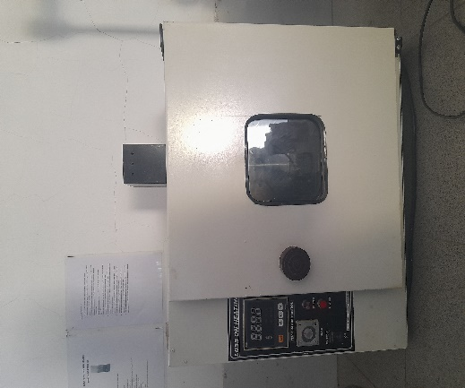

**Gambar 3.12 Oven**

(*Sumber : Dokumentasi Pribadi*)

1. Mesin *Los Angeles*

Mesin ini dugunakan untuk pengujian ketahanan agregat kasar dan untuk menentukan keausan atau abrasi agregat kasar.

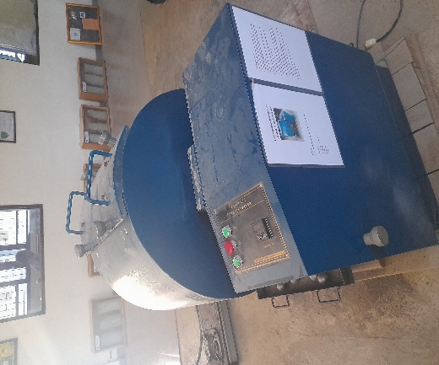

**Gambar 3.13 Mesin Los Angeles**

(*Sumber : Dokumentasi Pribadi*)

1. Bahan Penelitian

Bahan-bahan yang digunakan pada saat penelitian yaitu sebagai berikut.

1. Agegat Halus

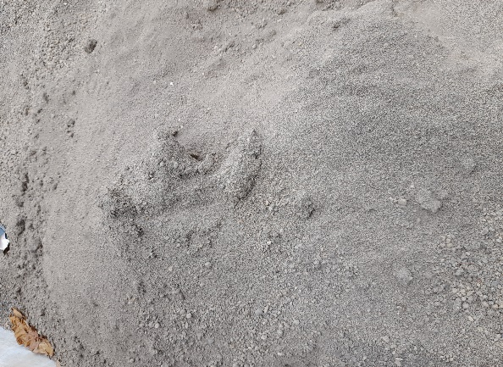

**Gambar 3.14 Agregat Halus**

(*Sumber : dokumentasi Pribadi*)

1. Agregat Kasar

Agregat kasar diambil dari Kaligung Kabupaten Tegal

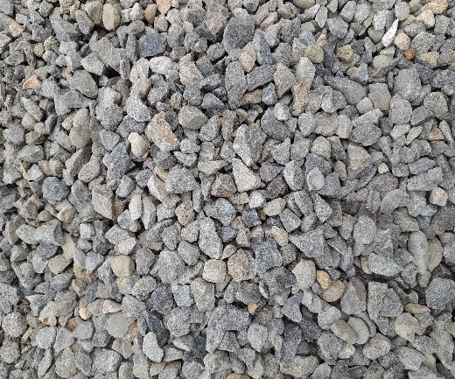

**Gambar 3.15 Agregat Kasar**

(*Sumber : Dokumentasi Pribadi*)

1. Semen

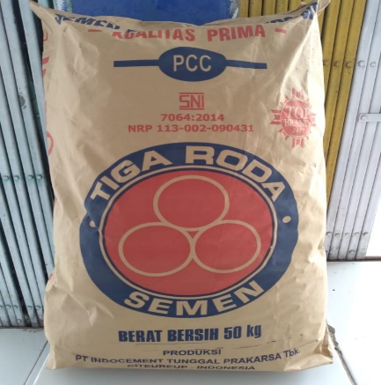Semen yang digunakan yaitu semen Pordland Type 1 tiga roda kemasan 50 kg.

**Gambar 3.16 Semen**

(*Sumber : pencarian semen Tiga Roda 50kg google.com*)

1. Air

Air yang digunakan bersih,tidak mengandung minyak, Lumpur, dan benda terapung lainnya.

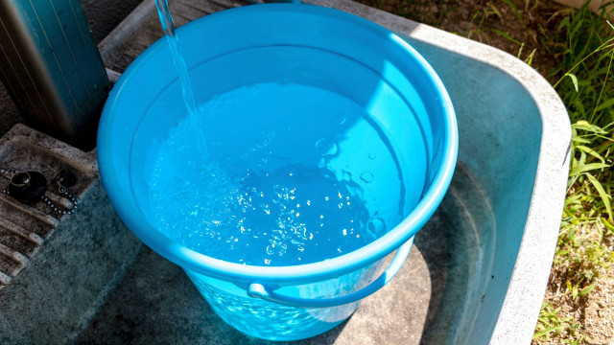

**Gambar 3.17 Air**

(*Sumber : Dokumentasi Pribadi*)

1. Bahan Tambahan

Bahan tambahan yang digunakan pada penelitian ini yaitu serat *Fiberglass* type *Chopped Strand Mat* dengan ukuran 3 cm x 3 cm ditambahkan pada campuran beton pada saat pengadukan beton.

1. **Tahapan penelitian**

Untuk menghasilkan penelitian yang akurat, perlu dilakukan prosedur yang baik dan sistematis untuk melakukan Langkah-langkahnya. Prosedur ini juga harus dilakukan sesuai dengan tujuan penelitian.

1. Persiapan Bahan

Sebelum melakukan penelitian, persiapan bahan perlu dilakukan untuk mendapatkan bahan berkualitas tinggi. Pembersihan material dari kotoran atau benda yang tidak terpakai yang dapat merusak hasil penelitian jika tidak dibersihkan. Berikut ini adalah beberapa hal yang perlu dipersiapkan.

1. Persiapan material khusus

Agregat halus, agregat kasar, air, semen, dan admixture lainnya adalah bahan-bahan yang akan digunakan untuk membuat beton segar. Untuk bahan penelitian khusus ini adalah serat *Fiberglass*, peralatan yang akan digunakan dipersiapkan untuk pengujian beton.

1. Pembersihan agregat

Tujuan pembersihan adalah untuk menghasilkan bahan yang memnuhi persyaratan dalam campuran beton. Agregat halus tidak boleh tercampur dari kadar lumpur dan agregat kasar harus dibersihkan terlebih dahulu. Jika tidak dibersihkan dapat berdampak pada hasil penelitian.

1. Pemeriksaan agregat kasar
2. Kadar air

Pengujian ini dilakukan untuk mengetahui kadar air yang ada pada agregat, menghitung kelebihan dan kekurangan air untuk mencapai SSD, serta penyerapan air pada agregat. Yaitu sebagai berikut.

1. Timbang berat talam kosong. Kemudian masukan benda uji ke dalam talam lalu timbang dan catat. Lalu hitung berat benda uji.
2. Keringkan benda uji di dalam oven dengan suhu 100 ± 5°c sampai berat tetap.
3. Kemudian timbang dan catat benda uji beserta talam sesudah dioven.
4. Yang terakhir, hitung berat benda uji kering.

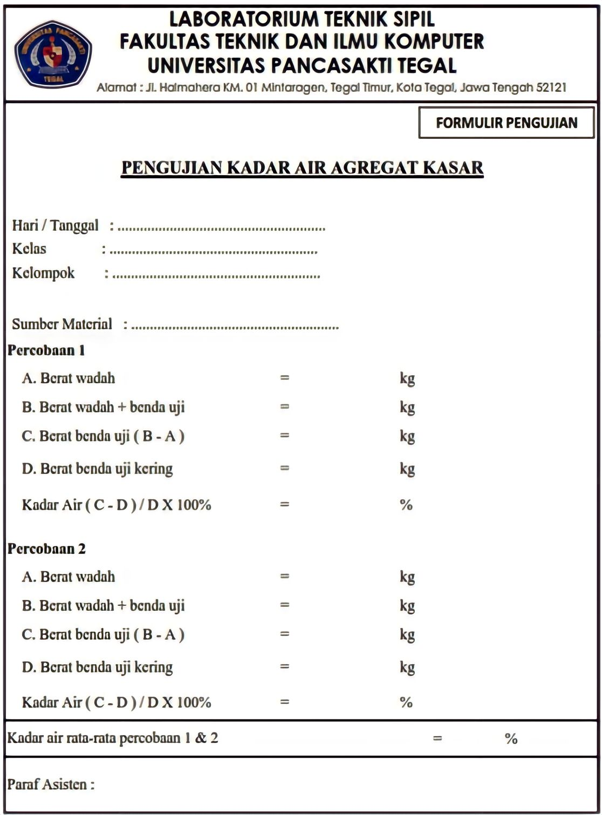**Tabel 3.3** Pengujian kadar air agregat kasar

(Sumber : Laboratorium Teknik Sipil)

1. Pengujian keausan agregat dengan mesin los angeles

Tujuan dari pengujian ini untuk mendapatkan angka keausan tersebut, yang dinyatakan dengan perbandingan antara berat bahan aus lolos saringan No. 12 (1,7mm) terhadap berat semula. Berikut merupakan tahapan-tahapan pengujian.

1. Persipakan alat dan bahan yang akan digunakan pada mesin los angeles.
2. Siapkan agregat kasar 5000 gram, yang lolos saringan 12,5 mm dan tertahan saringan 9,5 mm.
3. Cuci agregat hingga bersih dan masukan kedalam oven selama 24 jam.
4. Jika sudah kerluarkan agregat lalu dinginkan.
5. Setelah itu masukan agregat ke dalam mesin los angeles beserta 6 bola baja.
6. Hidupkan mesin pada kecepatan putaran 30-33 rpm yaitu kisaran 500 putaran selama 15 menit.
7. Setelah mesin mati, keluarkan agregat dan saring dengan saringan No. 12.
8. Kemudian timbang berat agregat yang lolos saringan dan tertahan saringan tersebut.
9. Setelah itu lakukan olah data.

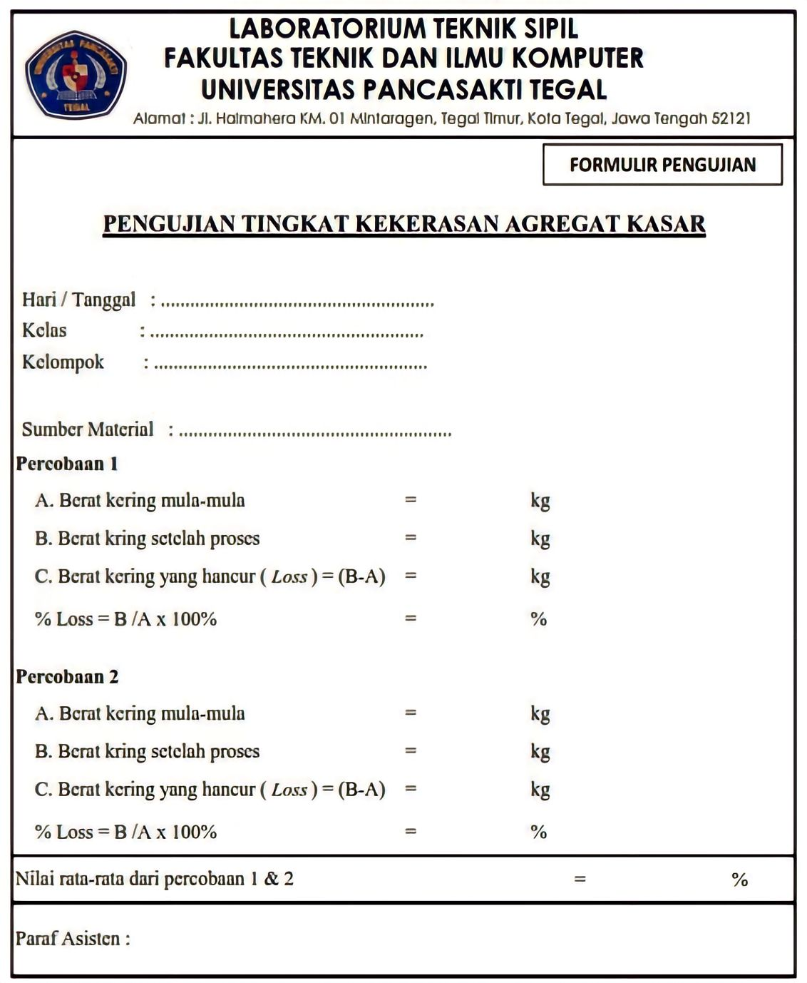**Tabel 3.4** Pengujian Tingkat Kekerasan Agregat Kasar

(Sumber : Laboratorium Teknik Sipil)

1. Pemeriksaan agregat halus
2. Analisa gradasi agregat halus

Pada penelitian ini menggunakan saringan untuk menentukan butir atu gradasi agregat, yaitu sebagai berikut.

1. Keringkan benda uji dalm oven dengan suhu 110 ± 5°C sampai beratnya tetap.
2. Timbang benda uji sesuai kebutuhan, kemudian pasang saringan agregat degan yang paling besar di atas dan posisi pan paling bawah kemudian tutup dengan penutup saringan.
3. Lalu saringan diletakan pada mesin penggetar selama 15 menit. Kemudian timbang pada masing-masing saringan.

% Tertahan Komulatif = 100 - % Lolos Komulatif

% Lolos Komulatif = = ( $\frac{500-berat tertahan komulatif}{500}$ x 100)

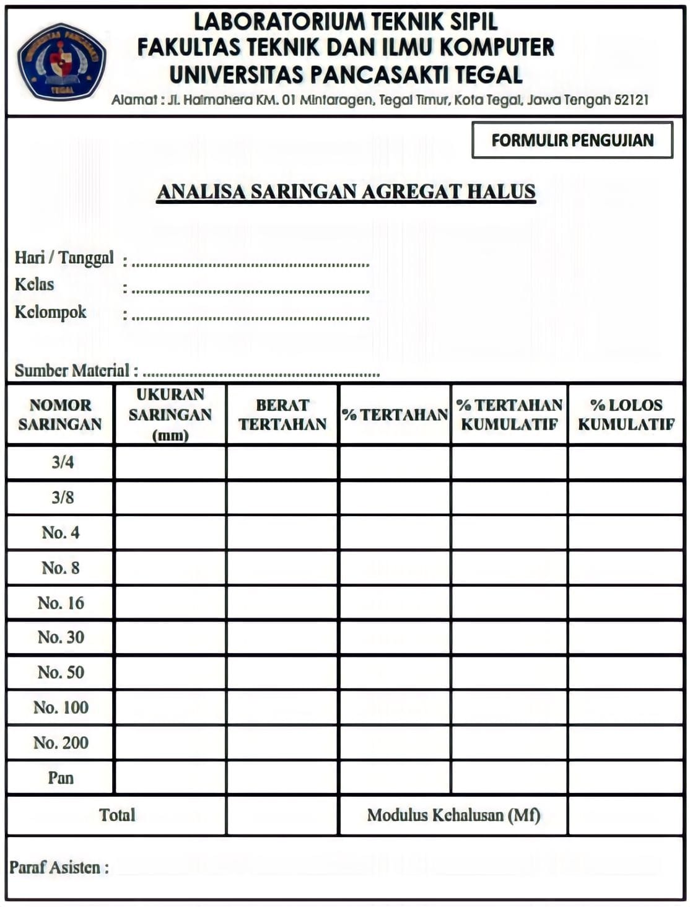**Tabel 3.5** Analisa Saringan Agregat Halus

(Sumber : Laboratorium Teknik Sipil)

1. Kandungan lumpur agregat halus

Pengujian ini memiliki tujuan untuk mendapatkan nilai kandungan lumpur pada agregat halus, yaitu sebagai berikut.

1. Siapkan pasir 250 ml kemudian masukan ke dalam gelas ukur 500 ml, lalu masukan air bersih ke dalam gelas ukur.
2. Kemudan aduk secara merata lalu tutup gelas ukur.
3. Putar gelas ukur hingga lumpur terpisah dengan pasir.
4. Kemudian diamkan gelas ukur selama 24 jam.
5. Ukur nilai H1 dan H2 dengan penggaris.

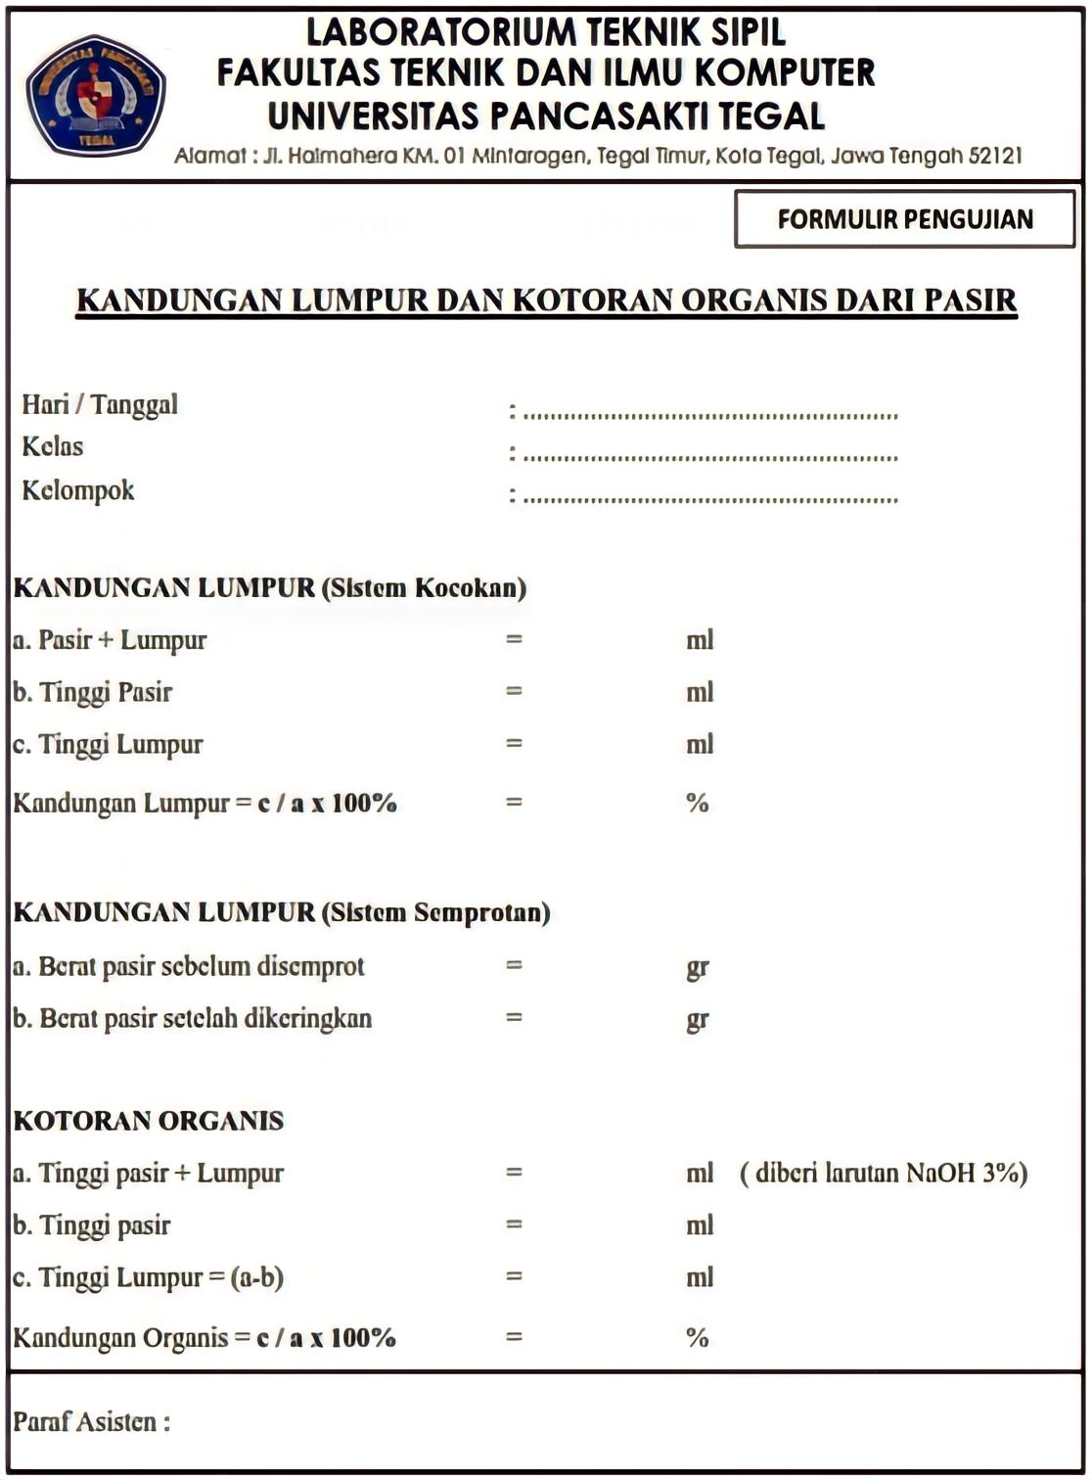**Tabel 3.6** Kandungan Lumpur dan Kotoran Organis dari Pasir

(Sumber : Laboratorium Teknik sipil)

1. Kadar air

Tujuan dari penelitian ini adalh untuk mengetahui jumlah air yang terkandung dalam agregat. Dengan membandingkan kadar air dan penyerapan air agregat. Untuk mencapai SSD harus menghitung jumlah air yang tersedia dan yang tidak tersedia. Langkah-langkahnya sebagai berikut.

1. Timbang berat talam kosong lalu catat. Masukan benda uji ke dalam talam kemudian catat. Selanjutnya hitung berat benda uji.
2. Lalu keringkan benda uji di dalam oven dengan suhu 110 ± 5°C hingga berat tetap.
3. Selanjutnya timbang dan cata benda uji dan talamnya setelah dikeluarkan dari oven. Lalu hitung berat benda uji kering.

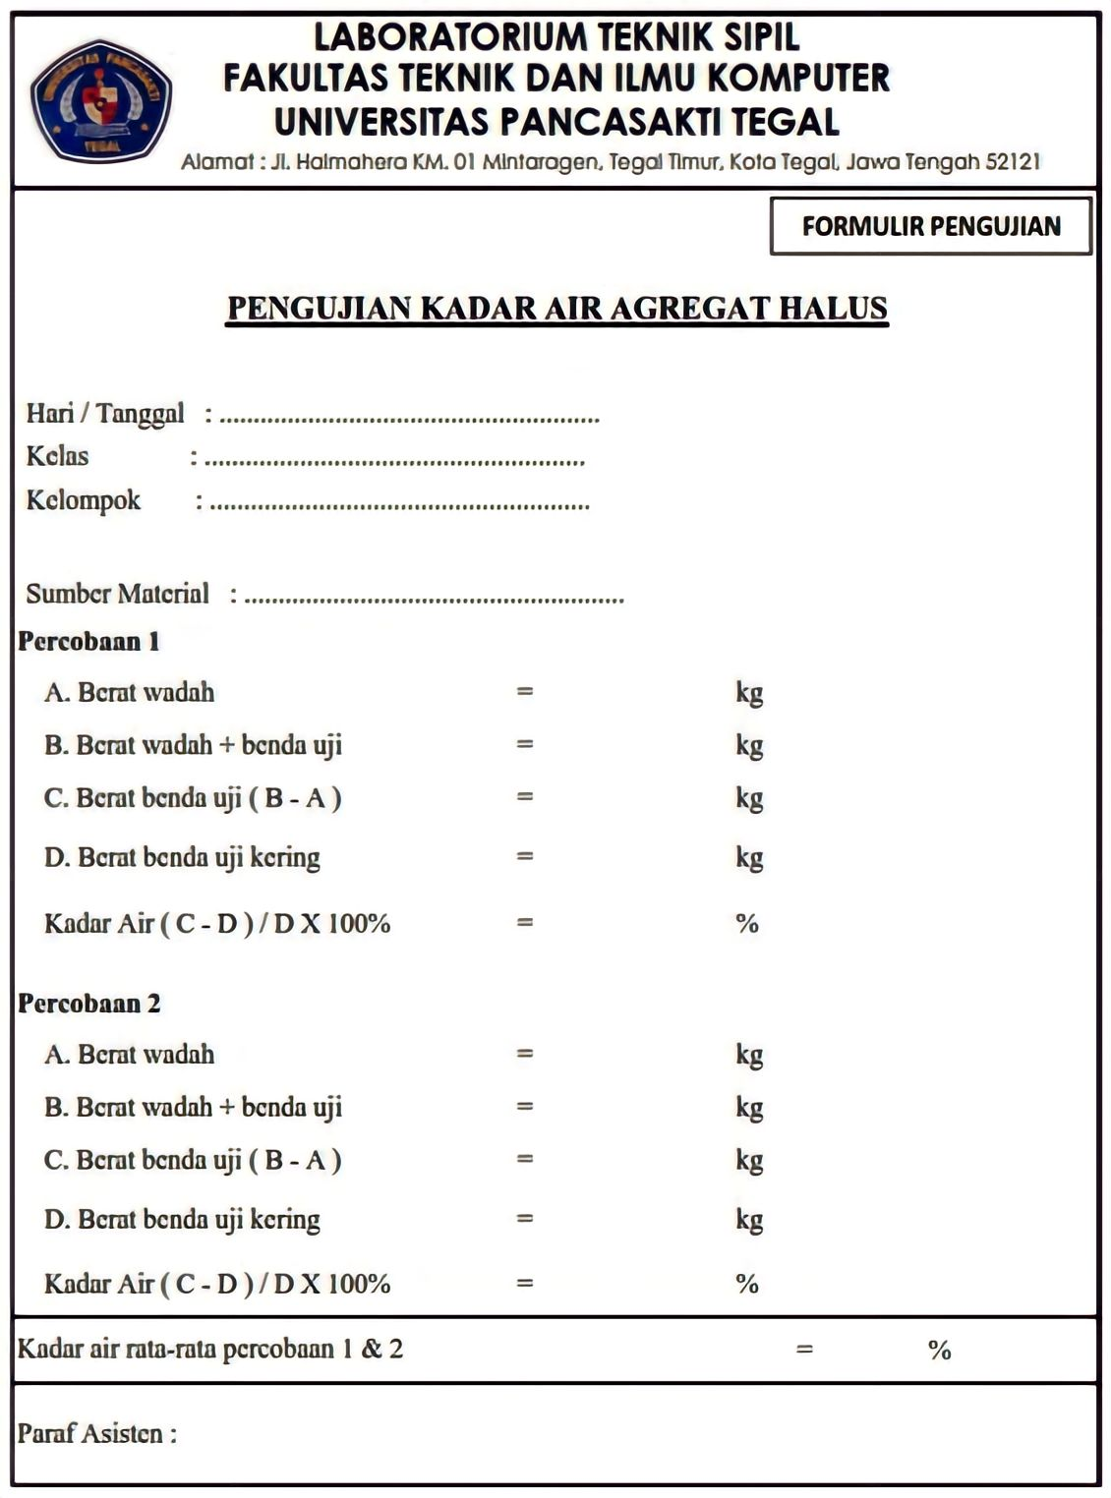**Tabel 3.7** Pengujian Kadar Air Agregat Halus

(Sumber : Laboratorium Teknik Sipil)

1. Pelaksanaan Penelitian
2. Pembuatan benda uji

Untuk membuat beton perlu mengetahui bahan campuran beton yang diperlukan, seperti jenis agregat halus dan kasar, jenis semen, gradasi dan detail maksimum. Berikut prosedur pembuatan benda uji.

1. Siapkan bahan penyusun beton seperti agregat halus dan kasar, air yang bersih, serta bahan tambah serat *Fiberglass* yang sudah dipotong sesuai ukuran rencana, dan siapkan juga peralatan pembantu seperti timbangan digital dan gelas ukur.
2. Takar bahan yang digunakan sesuai dengan sesuai kebutuhan berdasarkan SNI 2493-2011.
3. Timbang bahan campuran dan bahan tambahan sesuai berat yang direncanakan.
4. Siapkan cetakan silinder dan olesi dengan oli agar mudah untuk dilepas, timbang dan catat.
5. Lalu siapkan mesin pengaduk beton dan tempat untuk menuangkan beton segar.
6. Masukan agregat halus dan agregat kasar ke dalam mesin pengaduk beton dalam keadaan hidup hingga tercampur merata.
7. Setelah agregat tercampur merata masukan serat *Fiberglass* serata bertahap agar tidak menumpuk pada adukan beton.
8. Selanjutnya masukan semen dan tunggu hingga merata.
9. Juka sudah tercampur merata antara agregat, semen, dan serat *Fiberglass* tambahkan air sesuai takaran.
10. Setelah itu lakukan uji slump.
11. Apabila slump memenuhi syarat, masukan adukan beton ke cetakan silinder secara bertahap, dibagi menjadi tiga bagian setiap bagian tumbuk dengan tongkat penumbuk sampai beton merata dan tidak ada udara dalam adukan beton.
12. Timbang berat beton segar beserta cetakan silinder dan catat.
13. Setelah 24 jam beton sudah bisa dibuka dari cetakan dan dilakukan proses curing.
14. Slump Beton

Untuk mendapatkan nilai slump beton segar agar bisa diketahui tingkat kemudahannya (*workability*).

1. Masukan adukan beton ke dalam kerucut abrams dengan dibagi tiga tahap. Tiap lapisan ditusuk sebanyak 25 kali dengan alat penusuk secara merata.
2. Ratakan bagian atas, jika sudah buka secara perlahan secara vertical.
3. Ukur keruntuhan puncak kerucut.

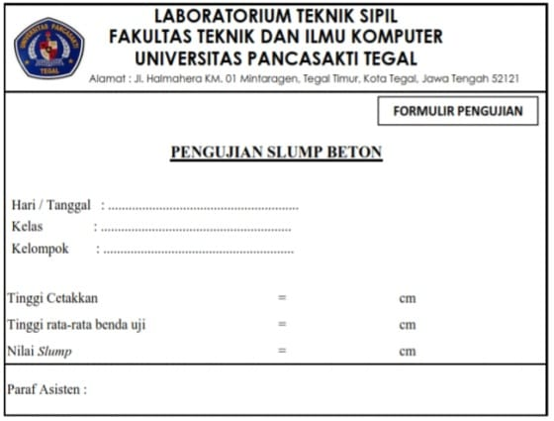**Tabel 3.8** Pengujian Slump Beton

(Sumber : Laboratorium Teknik Sipil)

1. Perawatan Benda Uji

Beton mengalami reaksi kimiawi yaitu proses hidrasi. Untuk menghindari hal tersebut, perlu air yang cukup untuk proses perendaman. Benda uji dibuka dari cetakan minimal 24 jam setelah beton segar dituangkan ke dalam cetakan. Perawatan beton dilakukan selama 7, 21, dan 28 hari. Beton direndam mengguakan air di dalam bak atau kolam perendaman.

1. Pengujian kuat tekan

i. Letakan beton pada alat benda uji silinder.

ii. Tekan bagian titk tengah pada silinder beton dengan alat hammer dan cahat hasil pembacaan.

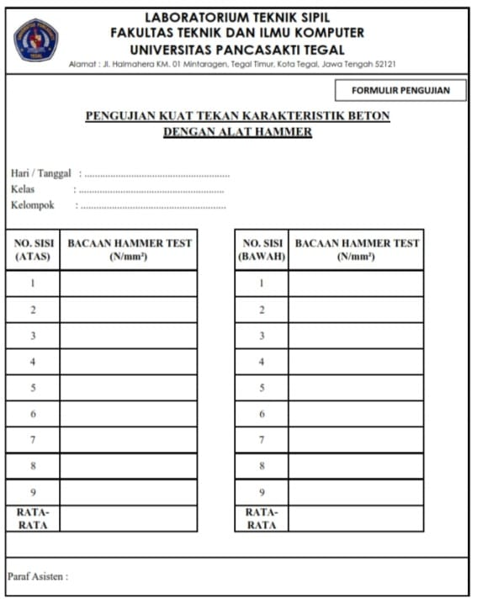**Tabel 3.9** Pengujian Kuat Tekan

(Sumber : Laboratorium Teknik Sipil)

1. **Metode Pengumpulan Data**

Metode pengumpulan data yang digunakan dalam penelitian ini adalah metode studi literatur. Menurut Mestika Zed (2003), studi literatur bisa diartikan dengan rangkaian kegiatan yang meibatkan metode membaca, mencatat, dan mengolah bahan penelitian, dan juga pengumpulan data dari perpustakaan.

Studi kepustakaan adalah pendekatan menggunakan buku, jurnal,karya ilmiah, laporan penelitian, dan sumber lain sebagai bahan diskusi untuk mengumpulkan informasi, menemukan masalah, mengolah data, dan metode pekerjaan.

Olah data yang dilakukan menunakan Exel dan dianlisis menunakan SPSS. Data yang dihasilkan melalui pengujian material beton dan data pengujian kuat tekan beton akan dianalisa menggunakan program Exel dan dianalisis secara statistic menggunakan program *Statistical Package for Social Sciences* ( SPSS’22). Penulis menggunakan analisis yan melibatkan dua variabel X dan satu variabel Y. analisis data pada penelitian ini menggunakan metode pengujian regresi linier berganda, dimana output data yang dihasilkan adalah sebaai berikut :

1. Uji Normalitas Data

Uji normalitas digunakan untuk menentukan apakah sampel data berasal dari populasi yang terdistribusi secara normal. Ada beberapa metode yang dapat digunakan untuk menguji normalitas, seperti Kolmogorov-Smirnov test dengan pendekatan teori menurut Monte Carlo. Pengujian normalitas data dikatakan normal apabila nilai Signifikansi Probabilitasnya melebihi 0,05.

1. Uji Regresi Linier Sederhana

Uji regresi linier sederhana digunakan untuk menentukan apakah ada pengaruh signifikan antara satu variabel independen (X) dan satu variabel dependen (Y). Terdapat beberapa langkah dalam melakukan uji regresi linier sederhana:

1. Merumuskan hipotesis nol (HO) dan hipotesis alternatif (H1). Dalam kasus regresi linier sederhana, hipotesis nol menyatakan bahwa tidak ada oengaruh signifikan antara X dan Y, sedangkan hipotesis alternatif menyatakan bahwa ada pengaruh antara linier variabel X dan Y.
2. Mengumpulkan data X dan Y dan membangun model regresi linier. Model regresi linier sederhana umumnya dituliskan dalam bentuk Y = a+bX di mana Y adalah variabel dependen, X adalah variabel independen, a adalah intercept, b adalah koefisien regresi.
3. 3. keputusan pengujian ini dapat diambil apabila perolehan nilai signifikansi antar variabel memiliki nilai probabilitas (P < 0,05). Apabila persyaratan tersebut terpenuhi, maka dapat dikatakan terdapat pengaruh yang signifikan pada setiap variabel yang diteliti.
4. Uji Koefesien Determinasi

Uji koefisien determinasi, juga dikenal sebagai R-squared, digunakan untuk mengukur seberapa baik model regresi linier cocok dengan data yang diamati. Koefisien determinasi (R-squared) menunjukkan proporsi variabilitas variabel dependen yang dapat dijelaskan oleh variabel independen dalam model regresi. R-squared

1. Uji Signifikansi Simultan

Uji F bertujuan untuk mencari apakah variabel independen secara bersama – sama (stimultan) mempengaruhi variabel dependen. Uji F dilakukan untuk melihat pengaruh dari seluruh variabel bebas secara bersama-sama terhadap variabel terikat. Tingakatan yang digunakan adalah sebesar 0.5 atau 5%, jika nilai signifikan F < 0.05 maka dapat diartikan bahwa variabel independent secara simultan mempengaruhi variabel dependen ataupun sebaliknya.

1. Uji Signifikan Nilai T

Uji t digunakan untuk mengetahui masing-masing sumbangan variabel bebas secara parsial terhadap variabel terikat, menggunakan uji masingmasing koefisien regresi variabel bebas apakah mempunyai pengaruh yang bermakna atau tidak terhadap variabel terikat.

1. **Diagram Alur Penelitian**

Mulai

Studi Literatur, Mengumpulkan Data, dan Informasi Teknis

Persiapan Alat dan Bahan

Pengujian Sifat Fisik dan Mekanis Bahan

* Kadar Air
* Kadar Lumpur
* Analisa Ayakan
* Uji Keausan

*Mix Design*

Pembuatan Benda Uji

Tidak *Slump Test*

Ya

Perwatan Benda Uji

Pengujian Kuat Tekan Beton fc’ 16 MPa

Analisis Data Tidak

Ya

Hasil & Kesimpulan

Selesai